GAMBARAN TINGKAT PENGETAHUAN SISWA-SISWI KELAS II TENTANG MAKANAN DAN MINUMAN KARIOGENIK DI SD MUHAMMADIYAH 4 SAMARINDA
KARYA TULIS ILMIAH


DI AJUKAN OLEH:
NURHAYATI
17111024160190

PROGRAM STUDI DIII KEPERAWATAN
FAKULTAS ILMU KESEHATAN DAN FARMASI
UNIVERSITAS MUHAMMADIYAH KALIMANTAN TIMUR
2019

Gambaran Tingkat Pengetahuan Siswa-Siswi Kelas II Tentang Makanan dan Minuman Kariogenik di SD Muhammadiyah 4 Samarinda
KARYA TULIS ILMIAH
Untuk Memenuhi Sebagai Syarat
Memperoleh Gelar Ahli Madya Keperawatan

DI AJUKAN OLEH:
NURHAYATI
17111024160190

PROGRAM STUDI DIII KEPERAWATAN
FAKULTAS ILMU KESEHATAN DAN FARMASI
UNIVERSITAS MUHAMMADIYAH KALIMANTAN TIMUR
2019
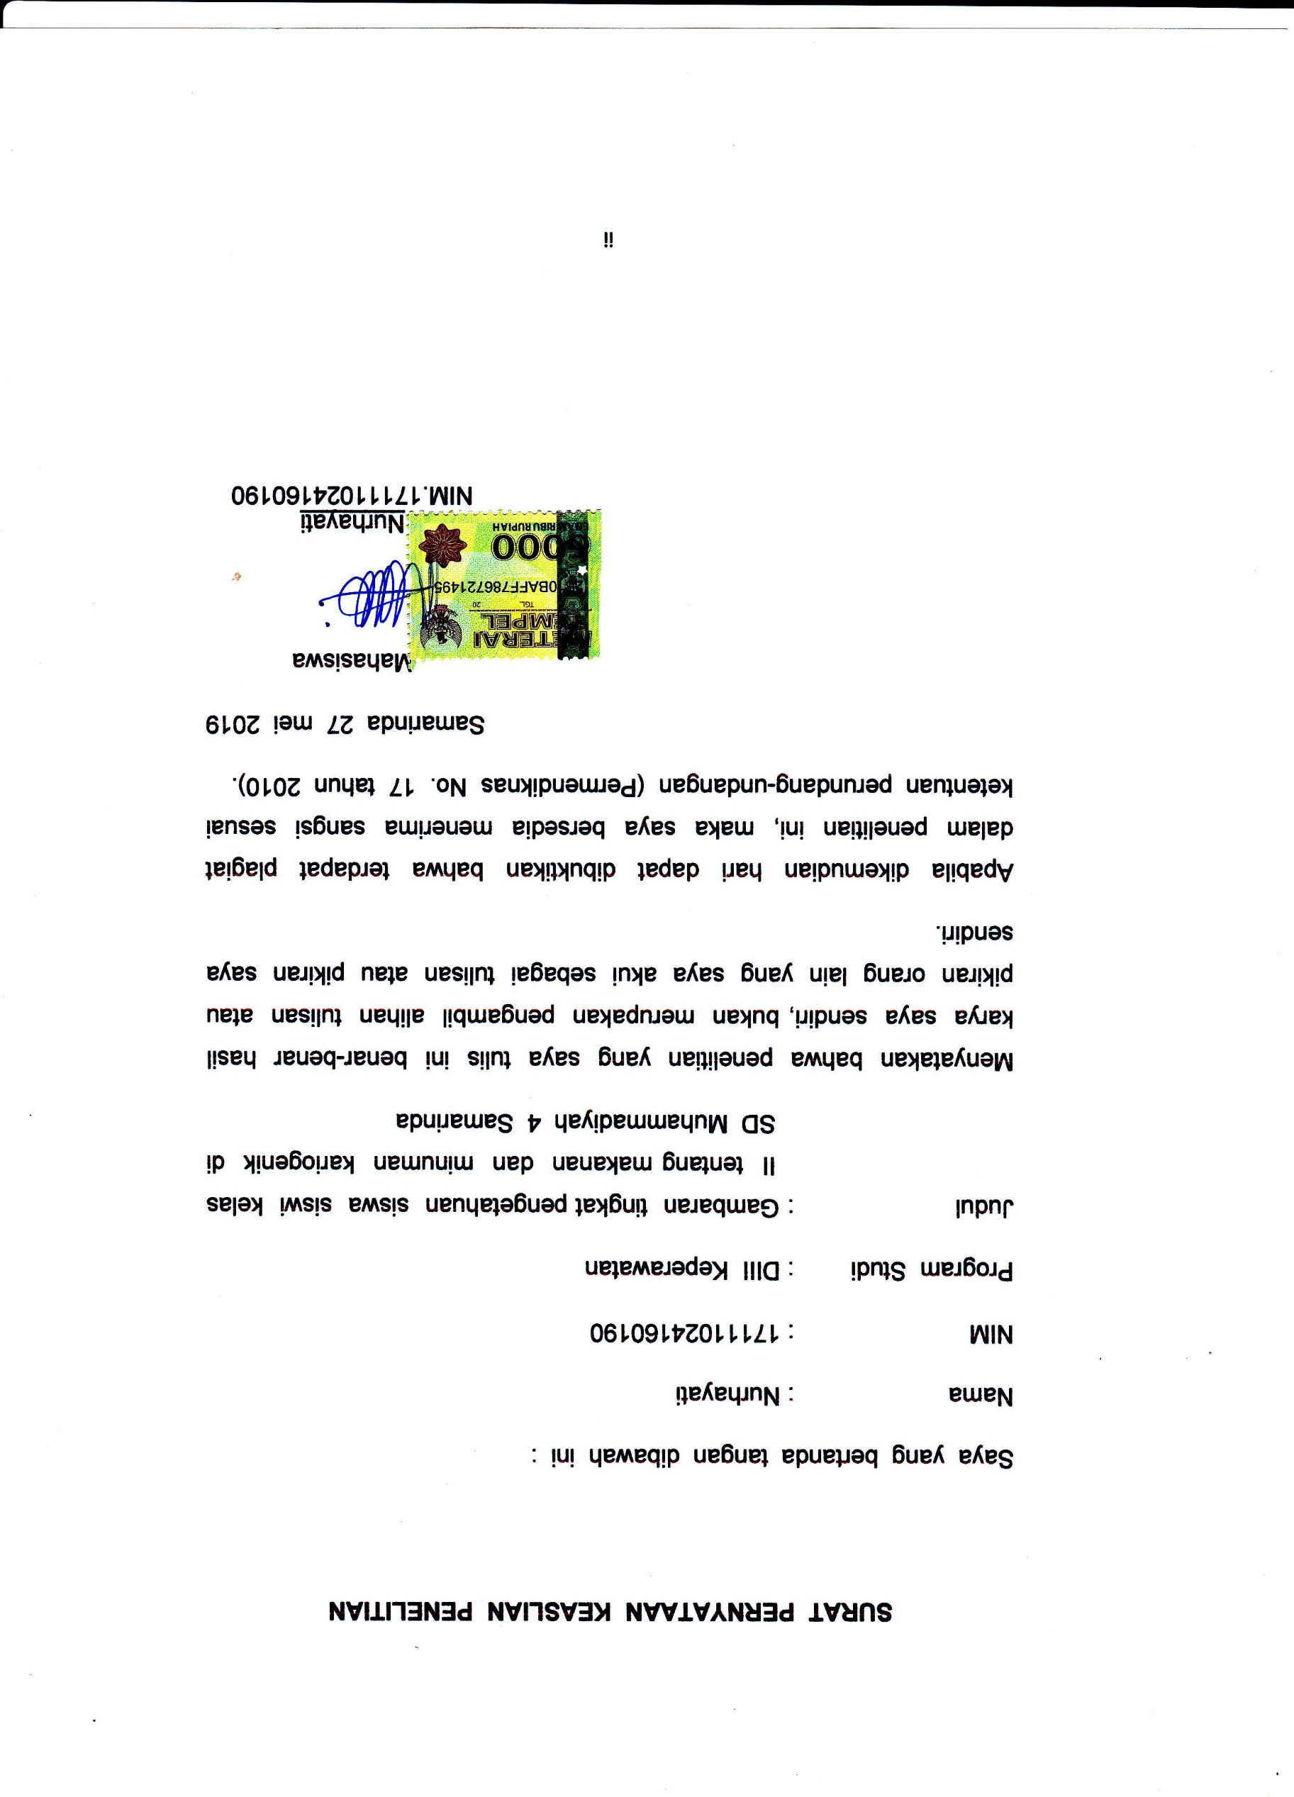
UNIVERSITAS

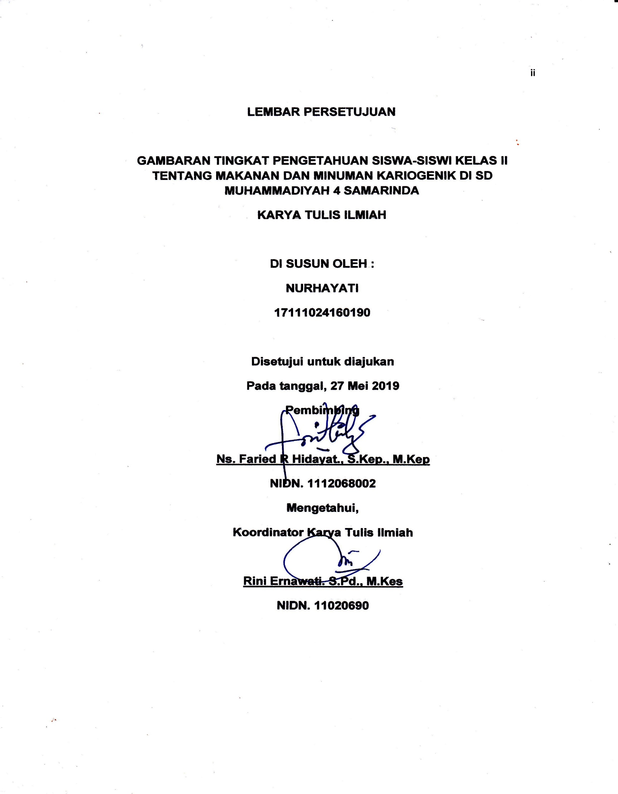
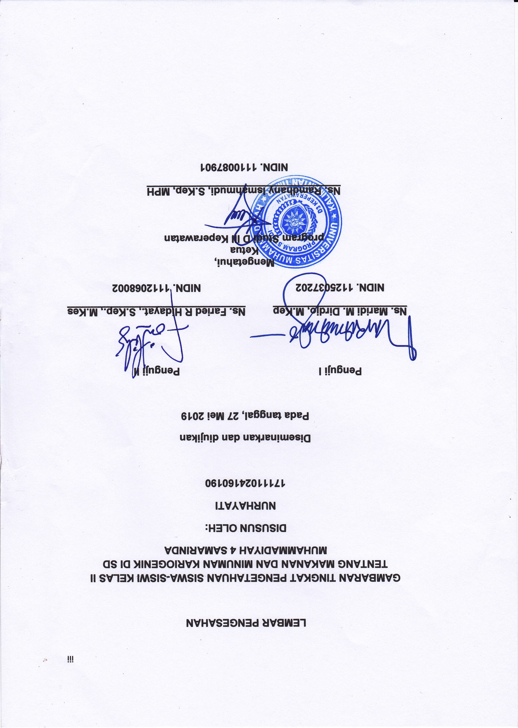
Intisari
Gambaran Tingkat Pengetahuan Siswa-Siswi Kelas II Tentang Makanan dan Minuman Kariogenik di SD Muhammadiyah 4 Samarinda
Nurhayati¹ , Faried Rahman Hidayat²
Latar Belakang : Makanan kariogenik merupakan makanan manis yang mengandung gula dan sukrosa, yang dapat menyebabkan terjadinya terjadinya karies gigi. pengetahuan anak-anak tentang makanan dan minuman kariogenik diperlukan agar dapat mencegah terjadinya karies gigi.
Tujuan : penelitian ini bertujuan mengetahui gambaran tingkat pengetahuan siswa-siswi kelas II tentang makanan dan minuman kariogenik di SD Muhammadiyah 4 Samarinda.
Metode : jenis penelitian ini adalah bentuk kuantitatif deskriptif. Populasi responden adalah 147 responden dengan sampel yang digunakan 60 responden. Anlisa meliputi analisa univariat.
Hasil : berdasarkan hasil penelitian diperoleh tingkat pengetahuan yang ‘cukup’ sebesar 39 orang (65.0%) sedangkan yang kurang sebanyak 16 orang (26.7%) dan yang baik sebanyak 5 orang (8.3%).
Kesimpulan : sebagian besar responden memiliki pengetahuan yang cukup tentang makanan dan minuman kariogenik di SD Muhammadiyah 4 Samarinda. Hal ini dikarenakan anak-anak mengetahui penyebab karies gigi itu dari makanan dan minuman kariogenik namun dalam mengaplikasikannya dalam kehidupan sehari-hari kurang diterapkan oleh siswa-siswi tersebut.
Kata kunci : pengetahuan, makanan dan minuman kariogenik

ABSTRACT
The Description of The Level of Knowledge of The Second Grade Students About Cariogenic Foods and Drinks at SD Muhammadiyah 4 Samarinda
Nurhayati¹ , Faried Rahman Hidayat²
Research Background: Cariogenic foods are sweet foods that contain sugar and sucrose, which can cause dental caries. children's knowledge of cariogenic foods and drinks is needed in order to prevent the occurrence of dental caries.
Research Objectives: This study aimed to describe the level of knowledge of the second grade students about cariogenic food and drink at SD Muhammadiyah 4 Samarinda.
Research Method: It was a quantitative descriptive research. The population of respondents were 147 and the sample were 60 respondents and also used univariate analysis.
Research Results: Based on the results of the research obtained the knowledge level iwas 'sufficient' of 39 people (65.0%) while the less as many as 16 people (26.7%) and in a good level were 5 people (8.3%).
Conclusion: Most respondents have sufficient knowledge about cariogenic food and drink at SD Muhammadiyah 4 Samarinda. This is because the children know the cause of dental caries from cariogenic food and drink, but in applying it in daily life it still get less applied by those students.
Keywords: knowledge, food and drink, cariogenic

_________________________________________________________
¹Students of Universitas Muhammadiah Kalimantan Timur
²Lecturers of Universitas Muhammadiah Kalimantan Timur

MOTTO
“Tidaklah seorang muslim menderita karena kesedihan, kedudukan, kesusahan, kepayahan, penyakit dan ketajaman duri yang menusuk tubuhnya kecuali dengan itu Allah mengampuni dosa-dosanya
(HR. Imam Bukhori)

KATA PENGANTAR
بِسْمِ اللهِ الرَّ حْمَنِ الرَّ اْلْحِيْم
Assalamu’alaikum Warahmatullahi Wabarakatuh
Puji syukur atas kehadirat ALLAH SWT yang telah melimpahkan Rahmat, Taufiq dan HidayahNya serta nikmat islam, iman, dan ihsan. Shalawat serta salam selalu tercurah kepada Nabi Muhammad SAW sebagai panutan kita, yang akhirnya penulis dapat menyelesaikan karya tulis ilmiah ini dengan judul “Gambaran Tingkat Pengetahuan Siswa-Siswi Kelas II Tentang Makanan dan Minuman Kariogenik Di SD Muhammadiyah 4 Samarinda”.
Saya menyadari bahwa masih banyak kekurangan dan kesalahan dalam pembuatan karya tulis ilmiah ini dikarenakan minimnya ilmu dan keterbatasan pemahaman. Kami mohon kritik dan saran yang membangun agar kami dapat mengoreksi diri dan mengembangkannya menjadi lebih baik lagi.
Karya tulis ilmiah ini disusun sebagai salah satu persyaratan untuk memperoleh gelar Ahli Madya Keperawatan di Universitas Muhammadiyah Kalimantan Timur.
Dalam kesempatan ini saya ucapkan terima kasih kepada semua pihak yang telah membantu dalam penyelesaian karya tulis ilmiah ini. Ucapan terima kasih saya sampaikan kepada:
- Bapak Prof. Dr. Bambang Setiaji selaku Rektor Universitas Muhammadiyah Kalimantan Timur
- Bapak Ghozali, MH, M.Kes., selaku Dekan Fakultas Ilmu Kesehatan.
- Bapak Ramdhany Ismahmudi. S.Kep, MPH selaku ketua Program Studi D III Keperawatan
- Bapak Drs. Jaswadi, M.Si. selaku Kepala Sekolah SD Muhammadiyah 4 Samarinda
- Bapak Ns. Maridi M. Dirdjo. M.Kep selaku penguji I yang telah memberikan arahan dalam proses perbaikan karya tulis ilmiah ini
- Bapak Ns. Faried R Hidayat., S.Kep., M.Kep selaku pembimbing dan penguji II yang telah banyak membantu penelitian dalam mengerahkan, membimbing selama proses pembuatan karya tulis ilmiah ini.
- Seluruh dosen dan staf di universitas Muhammadiyah Kalimantan Timur yang memberikan masukan dan motivasi dalam penyusunan karya tulis ilmiah ini.
- Terima kasih yang tak terhingga kepada kedua orang tua yang saya sayangi dan saya cintai, Ayahanda H. Muh. Akib dan ibunda Hj. Rahmah atas dukungan, kasih sayang dan doa yang tak putus-putusnya, serta materi maupun non materi sehingga penulis dapat menyelesaikan karya tulis ilmiah ini.
- Teman seperjuangan yang saya sayangi yaitu: Melya Riestiana, Nur Aisiyah, Sayidatul Rohimah, Siti Halimatus Zahroh dan Sri Asruni yang senantiasa mendengarkan keluh kesah saya serta selalu memberikan motivasi kepada penulis.
- Kepada “Katanya grup” yaitu: Nur Hidayah, Mujahidah Sholihah, Herlin Purnawati, Firda Rofifah, Heru Septian E, Rangga Saputra, dan Riskiawan
Semoga Allah SWT membalas dan melimpahkan rahmat serta hidayahNya dan menjadikannya sebagai amal jariyah. Harapan penulis semoga karya tulis ilmiah ini dapat memberikan manfaat bagi ilmu keperawatan dan banyak pihak. Penulis juga menyadari banyak keurangan dan kekeliruan dalam penyusunan karya tulis ilmiah ini sehingga peneliti dengan senang hati menerima kritik dan saran yang membangun demi perbaikan di masa yang akan datang.
Wassalamu’alaikum warahmatullahi wabarakatuh
Samarinda, Mei 2019

Peneliti
DAFTAR ISI
Halaman Sampul i
Halaman Judul i
Halaman Lembar Surat pernyatan Keasliaan Penelitian ii
Abstrak iii
Halaman Persetujuan iv
Halaman Pengesahan v
Motto vi
Kata Pengantar vii
Daftar Isi
Daftar Tabel
Daftar Lampiran
BAB I PENDAHULUAN
- Latar Belakang 1
- Rumusan Masalah 5
- Tujuan Penelitian 5
- Manfaat Penelitian 6
BAB II TINJAUAN PUSTAKA
- Telaah Pustaka 7
- Kerangka Teori Penelitian 32
- Kerangka Konsep Penelitian 33
- Hipotesis/Pernyataan 33
BAB III METODE PENELITIAN
- Jenis dan Rancangan Penelitian 34
- Populasi dan Sampel 35
- Waktu dan Tempat Penelitian 39
- Definisi Operasional 39
- Instrumen Penelitian 41
- Uji Validitas dan Realibilitas 43
- Teknik Pengumpulan Data 46
- Teknik Analisa Data 47
- Etika Penelitian 50
- Jalannya Penelitian 52
BAB IV HASIL PENELITIAN DAN PEMBAHASAN
- Gambaran Umum Lokasi Penelitian 54
- Pembahasan 56
- Analisa Univariat 58
- Keterbatasan penelitian 62

BAB V KESIMPULAN DAN SARAN
- Kesimpulan 63
- Saran 63
DAFTAR PUSTAKA
LAMPIRAN

DAFTAR TABEL

Tabel 2.1 Kerangka Teori Penelitian 32
Tabel 2.2 Kerangka Konsep Penelitian 32
Tabel 3.1 Perhitungan Sampel Ditiap Kelas 38
Tabel 3.2 Definisi Operasional 40
Tabel 3.3 kisi-kisi instrument penelitian pengetahuan 42
Tabel 4.1 Karakteristik Responden Berdasarkan Usia 54
Tabel 4.2 karakteristik Responden Berdasarkan Jenis Kelamin 54
Tabel 4.3 Gambaran Pengetahuan Siswa-Siswi Kelas II Tentang
makanan dan minuman Kariogenik 55

DAFTAR LAMPIRAN

Lampiran 1 Biodata Diri
Lampiran 2 Lembar Penjelasan Penelitian
Lampiran 3 lembar persetujuan menjadi responden
Lampiran 4 Kuesioner
Lampiran 5 Analisa Univariat
Lampiran 6 Hasil Uji Responden Dan Pengetahuan Siswa Siswi
Lampiran 7 Uji Validitas
Lampiran 8 Data Hasil Uji Responden

BAB I
PENDAHULUAN

- Latar Belakang
Kesehatan merupakan bagian terpenting dalam kehidupan manusia, sehat secara jasmani dan rohani. Tidak terkecuali anak-anak. Setiap orang tua menginginkan anaknya bisa tumbuh dan berkembang secara optimal, hal ini dapat tercapai jika tubuh mereka sehat. Kesehatan yang perlu diperhatikan selain kesehatan tubuh secara umum yaitu kesehatan gigi dan mulut, karena kesehatan gigi dan mulut dapat mempengaruhi kesehatan tubuh secara menyeluruh. Kesehatan gigi dan mulut merupakan salah satu aspek pendukung paradigm sehat dan merupakan strategi pembangunan nasional untuk mewujudkan indonesia sehat (Kementrian Kesehatan RI, 2010).
Kesehatan gigi dan mulut merupakan hal yang masih harus mendapat perhatian khusus karena dapat dikatakan bahwa mulut adalah cermin dari kesehatan gigi. Pemeliharaan kebersihan gigi dan mulut merupakan salah satu upaya untuk meningkatkan kesehatannya, tetapi masih banyak orang yang mengabaikannya karena ketidaktahuan dan keterampilan mereka dalam menjaga kebersihan mulut dan gigi (Kent dan Blinkhorn, 2005). Salah satu masalah penyakit gigi yang paling banyak dijumpai dimasyarakat adalah karies gigi yang diperkirakan sekitar 90% dari anak-anak usia sekolah diseluruh dunia dan sebagian besar orang dewasa pernah menderita karies gigi (Irma dan Indah, 2013).
Menurut WHO (2015) Karies gigi masih menjadi masalah kesehatan mulut terbesar di negara-negara industri besar, yang mempengaruhi 60-90% dari anak-anak sekolah dan sebagian besar orang dewasa. Ini juga merupakan penyakit mulut yang paling umum di beberapa Negara Asia dan Amerika Latin. Sejak dini anak perlu dididik untuk dapat memelihara kesehatan gigi dan mulut, terutama usia 6-12 tahun yang masih duduk dibangku sekolah dasar. Pada usia tersebut merupakan masa peralihan gigi susu ke gigi permanen (Ramadhan, 2010).
Hasil Riset Kesehatan Dasar (Riskesdas) tahun 2013 melaporkan bahwa prevelensi penduduk Indonesia yang memiliki masalah kesehatan pada gigi dan mulut sebanyak 25,9%. Prevelensi terjadinya karies aktif di Indonesia masih tinggi yaitu 53,2%. Karies gigi merupakan penyakit infeksi yang mengakibatkan suatu lesi berupa demineralisasi email dan dentin, yang erat hubungannya dengan konsumsi makanan kariogenik (Arvin B, 2016).
Karies gigi adalah penyakit jaringan gigi yang ditandai dengan kerusakan jaringan, dimulai dari permukaan gigi (ceruk, fisura dan daerah interproksimal) meluas ke arah pulpa. Karies gigi dapat dialami oleh setiap orang dan dapat timbul pada satu permukaan gigi atau lebih, serta dapat meluas ke bagian yang lebih dalam dari gigi, misalnya dari email ke dentin atau ke pulpa (Tarigan, 2013). Karies gigi merupakan penyakit jaringan keras gigi yang erat hubungannya dengan konsumsi makanan ataupun minuman yang bersifat kariogenik (Randy Saputra, 2015).
Penyebab dari karies gigi ini yaitu mengkonsumsi makanan dan minuman yang bersifat kariogenik, yang dimana makanan dan minuman ini sangat digemari anak-anak saat jajan disekolah dan keadaan ini dapat mempengaruhi kesehatan gigi anak
(Ramadhan, 2010). Contoh makanan dan minuman yang bersifat kariogenik yang dapat mempengaruhi kesehatan gigi anak yaitu : roti, coklat, permen, es krim, sirup, donat (Widya, 2008). Makanan kariogenik banyak mengandung sukrosa yang merupakan penyebab utama terjadinya karies. Penebalan plak pada permukaan gigi terjadi setelah 30-60 menit mengkonsumsi makanan yang mengandung sukrosa, kemudian bakteri streptococcus mutans mengubah sukrosa menjadi suasana asam. Keadaan tersebut menyebabkan berkurangnya permeabilitas plak sehingga plak tidak mudah dinetralisir kembali (Budisuari dkk, 2010). Mengkonsumsi makanan dan minuman kariogenik berulang-ulang dapat mengubah suasana rongga mulut menjadi asam karena pH rongga mulut turun. Penurunan pH dibawah 5,5 dapat memicu dekalsifikasi yaitu hilangnya garam kalsium pada email gigi ( Adhani dkk, 2014).
Pengetahuan gizi anak sangat berpengaruh terhadap pemilihan makanan jajanan. Pengetahuan anak dapat diperoleh baik secara internal maupun eksternal. Untuk pengetahuan secara internal berdasarkan pengalaman hidupnya sedangkan secara eksternal pengetahuan yang berasal dari orang lain sehingga pengetahuan anak tentang jajanan sehat perlu ditingkatkan (Randy Saputra, 2015). Faktor-faktor yang mempengaruhi pemilihan jajanan meliputi intern dan faktor ekstern. Faktor intern mencakup pengetahuan khususnya pengetahuan gizi, kecerdasan, persepsi, emosi, dan motivasi dari luar (Randy Saputra, 2015).
Di SD Muhammadiyah 4 merupakan salah satu SD yang bisa dijadikan sasaran bagi para penjual jajanan makanan. Dari survey yang sudah dilakukan dikawasan sekolah terdapat pedagang yang menjual beranekaragam makanan dan minuman antara lain permen, coklat, roti, minuman bersoda, sirup, dll.
Dari study pendahuluan yang dilakukan oleh peneliti melalui wawancara yang tidak terstruktur terhadap 6 orang siswa-siswi kelas II didapatkan bahwa 6 orang mengetahui jenis-jenis jajanan yang dapat menyebabkan gigi berlubang, 4 orang siswa-siswi mengetahui jenis makanan yang dapat menyebabkan gigi berlubang namun karena mereka menginginkan jajanan yang dijual walaupun tidak sehat mereka tetap membelinya. Sedangkan 2 orang siswa-siswi mereka memilih saat akan membeli jajanan yang sehat.
Berdasarkan uraian diatas maka peneliti tertarik untuk melakukan penelitian mengenai “tingkat pengetahuan siswa-siswi kelas II tentang Makanan dan Minuman kariogenik di SD Muhammadiyah 4 Samarinda”.
- Rumusan Masalah
Sesuai dengan pembahasan masalah diatas dapat diambil suatu rumusan masalah yaitu : “Bagaimakah gambaran pengetahuan siswa dan siswi kelas II tentang makanan dan minuman kariogenik di SD Muhammadiyah 4 Samarinda?”
- Tujuan Penelitian
- Tujuan Umum
Untuk mengetahui gambaran tingkat pengetahuan siswa-siswi kelas II tentang makanan dan minuman kariogenik di SD Muhammadiyah 4 Samarinda.

- Tujuan Khusus
- Mengidentifikasi gambaran tingkat pengetahuan siswa-siswi kelas II tentang makanan dan minuman kariogenik di SD Muhammadiyah 4 Samarinda.
- Mengidentifikasi pengetahuan siswa–siswi kelas II tentang pengertian makanan dan minuman kariogenik di SD Muhammadiyah 4 Samarinda
- Mengidentifikasi pengetahun siswa-siswi kelas II tentang bahan dasar makanan dan minuman kriogenik di SD Muhammadiyah 4 Samarinda
- Mengidentifikasi pengetahuan siswa-siswi kelas II tentang jenis makanan dan minuman kariogenik di SD Muhammadiyah 4 Samarinda
- Manfaat Penelitian
- Tenaga Kesehatan
Hasil penelitian ini dapat memberikan informasi bagi tenaga kesehatan, khususnya perawat tentang gambaran tingkat pengetahuan siswa-siswi kelas II tentang makanan dan minuman kariogenik di SD Muhammadiyah 4 Samarinda.

- Bagi Sekolah
Hasil penelitian ini dapat member informasi pada guru mengenai jenis-jenis dan bahaya mengkonsumsi makanan kariogenik bagi siswa kelas II SD Muhammadiyah 4 Samarinda.
- Bagi Peneliti
Dapat menambah ilmu pengetahuan peneliti dan pembaca tentang makanan kariogenik sebagai informasi dan ilmu pengetahuan jika ada penelitian selanjutnya.
- Bagi Institusi
Sebagai referensi dan sumber bacaan tingkat pengetahuan siswa-siswi sekolah dasar tentang makanan dan minuman kariogenik.

BAB II
TINJAUAN PUSTAKA

- Telaah Pustaka
- Konsep Karies Gigi
- Pengertian Karies Gigi
Karies gigi adalah penyakit jaringan gigi yang ditandai dengan kerusakan jaringan, dimulai dari permukaan gigi (ceruk, fisura dan daerah interproksimal) meluas ke arah pulpa. Karies gigi dapat dialami oleh setiap orang dan dapat timbul pada satu permukaan gigi atau lebih, serta dapat meluas ke bagian yang lebih dalam dari gigi, misalnya dari email ke dentin atau ke pulpa (Tarigan, 2013). Karies gigi merupakan penyakit jaringan keras gigi yang erat hubungannya dengan konsumsi makanan ataupun minuman yang bersifat kariogenik (Randy Saputra, 2015).
Karies gigi adalah penyakit kerusakan jaringan keras yang terlokalisir dan merupakan penyakit yang paling sering menyebabkan kehilangan gigi. Penyakit ini merupakan hasil dari interaksi dari beberapa faktor penyebabnya. Terdapat 4 faktor etiologi utama, yaitu bakteri, gigi,, makanan dan waktu. Menurut penelitian Anggraeni karies gigi yang dialami oleh siswa sekolah dasar (79%) disebabkan oleh sering mengkonsumsi makanan dan minuman kariogenik (Anggraeni, 2013).
- Penyebab Karies Gigi
Ada empat hal utama yang berpengaruh pada karies: gigi, bakteri kariogenik (penyebab karies), makanan, dan waktu (Ramadhan, 2010).
- Gigi
Terdapat penyakit dan gangguan tertentu pada gigi yang dapat mempertinggi faktor resiko terkena karies. Amelogenesis imperfekta, yang timbul pada 1 dari 718 hingga 14.000 orang, penyakit di mana enamel tidak terbentuk sempurna. Dentinogenesis imperfekta adalah ketidaksempurnaan pembentukan dentin. Anatomi gigi juga berpengaruh pada pembentukan karies. Celah atau alur yang dalam pada gigi dapat menjadi lokasi perkembangan karies. Karies juga sering terjadi pada tempat yang terselip sisa makanan.

- Bakteri
Plak gigi memegang peranan penting dalam menyebabkan terjadinya karies. Plak adalah suatu lapisan lunak yang terdiri atas kumpulan mikroorganisme yang berkembang biak di atas suatu matriks yang terbentuk dan melekat erat pada permukaan gigi yang tidak dibersihkan. Mikroorganisme yang menyebabkan karies gigi adalah kokus gram positif, merupakan jenis yang paling banyak dijumpai seperti Streptococcus mutans, Streptococcus salivarius serta beberapa strain lainnya. Selain itu, ada juga penelitian yang menunjukkan adanya laktobasilus pada plak gigi. Pada penderita karies, jumlah laktobasilus pada plak gigi berkisar 10.000-100.000 sel/mg plak. Walaupun demikian, Streptococcus mutans mempunyai sifat asidogenik dan asidurik (resisten terhadap asam).
- Makanan
Bakteri pada mulut seseorang akan mengubah glukosa, fruktosa, dan sukrosa menjadi asam laktat melalui sebuah proses glikolisis yang disebut fermentasi. Bila asam ini mengenai gigi dapat menyebabkan demineralisasi. Proses sebaliknya, remineralisasi dapat terjadi bila pH telah dinetralkan. Mineral yang diperlukan gigi tersedia pada air liur dan pasta gigi berflorida dan cairan pencuci mulut. Karies lanjut dapat ditahann pada tingkat ini. Bila demineralisasi terus berlanjut, maka akan terjadi proses pelubangan.
- Waktu
Secara umum, karies dianggap sebagai penyakit kronis pada manusia yang berkembang dalam waktu beberapa bulan atau tahun. Lamanya waktu yang dibutuhkan karies untuk berkembang menajdi suatu kavitas cukup bervariasi, diperkirakan 6-48 bulan.
- Proses Terjadinya Karies Gigi
Di dalam mulut kita terdapat berbagai macam bakteri. Salah satu bakteri tersebut adalah Streptococus. Bakteri ini berkumpul membentuk suatu lapisan lunak dan lengket yang disebut dengan plak yang menempel pada gigi. Sebagian plak dalam gigi ini mengubah gula dan karbohidrat yang berasal dari makanan dan minuman yang masih menempel di gigi menjadi asam yang bisa merusak gigi dengan cara melarutkan mineral-mineral yang ada dalam gigi. Proses menghilangnya mineral dari struktur gigi ini disebut dengan demineralisasi, sedangkan bertambahnya mineral dalam struktur gigi disebut dengan remineralisasi. Karies gigi terjadi karena proses demineralisasi lebih besar daripada remineralisasi. Pada tahap awal terbentuknya karies gigi adalah terbentuknya bintik hitam yang tidak bisa dibersihkan dengan sikat gigi. Apabila bintik ini dibiarkan maka akan bertambah besar dan dalam. Apabila karies ini belum mencapai email gigi maka belum terasa apa-apa. Akan tetapi apabila sudah menembus email gigi baru akan terasa sakit (Ramadhan, 2010).
- Konsep Makanan Dan Minuman Kariogenik
- Pengertian Makanan dan Minuman Kariogenik
makanan kariogenik merupakan makanan manis yang mengandung gula dan sukrosa, yang dapat menyebabkan terjadinya penyakit karies gigi atau gigi berlubang. Makanan kariogenik merupakan makanan yang sangat digemari anak-anak karena mengandung gula dan karbohidrat. Dewasa ini banyak dijumpai jenis-jenis makanan kariogenik yang bersifat manis, lunak, dan mudah melekat pada gigi seperti permen, coklat, es krim, biscuit, dan lain-lain. Selain itu makanan lain seperti sirup, minuman soda atau softdrink juga harus dihindari.hubungan gula dalam snack dengan karies lebih besar dari ttal diet karena snack lebih sering dimakan dalam frekuensi tinggi (Sheren, 2017).

- Bahan Dasar Makanan dan Minuman Kariogenik
Berdasarkan dari definisi yang disampaikan oleh Sunawinata (2009), menurutnya karies gigi berasal dari bahasa Latin yang berarti kebusukan. Makanan kariogenik adalah makanan yang dapat menyebabkan terjadinya karies gigi. Sifat makanan kariogenik adalah banyak mengandung karbohidrat, lengket dan mudah hancur di dalam mulut.
Menurut Almatsier (2009). Karbohidrat sendiri memegang peranan penting dalam alam karena merupakan sumber energi paling utama bagi manusia dan hewan yang harganya relative murah. Semua karbohidrat berasal dari tumbuh-tumbuhan. Melalui proses fotosintesis, klorofil tanaman dengan bantuan sinar matahari mampu membentuk karbohidrat dari karbon dioksida (CO2) berasal dari udara dan air (H2O) dari tanah. Karbohidrat yang dihasilkan adalah karbohidrat sederhana glukosa. Di samping itu dihasilkan pula oksigen (o2) yang kelak akan lepas di udara. Semua jenis karbohidrat terdiri atas unsure-unsur karbon (C), hydrogen (H), dan oksigen (O). perbandingan antara hydrogen dan oksigen pada umumnya adalah 2 : 1 seperti halnya didalam air, oleh karena itu diberi nama karbohidrat.
Karbohidrat sederhana atau gula sederhana, merupakan hasil akhir dari proses fotosintesis, dan terbagi menjadi 4 jenis, yaitu Monosakarida, Disakarida, Gula alcohol, Oligosakarida
- Monosakarida
Monosakarida yang terdiri atas jumlah atom C yang sama dengan molekul air, yaitu [C6(H2O)6]. Ada tiga jenis monosakarida yang penting dalam ilmu gizi, yaitu : glukosa, fruktosa, dan galaktosa.
- Glukosa, dinamakan juga dekstrosa atau gula anggur, terdapat luas di alam dalam jumlah sedikit, yaitu didalam sayur, buah, sirup jagung, sari pohon, dan bersamaan dengan fruktosa dalam madu. Glukosa memegang peranan sangat penting dalam ilmu gizi. Glukosa merupakan hasil akhir dari pencernaan pati, sukrosa, maltose, dan laktosa pada hewan dan manusia. Dalam proses metbolisme, glukosa merupakan bentuk karbohidrat yang beredar didalam tubuh dan didalam sel yang merupakan sumber energy. Glukosa dapat dimanfaatkan untuk diet tinggi energy. Tingkat kemanisan glukosa hanya separuh dari sukrosa, sehingga dapat digunakan lebih banyak untuk tingkat kemanisan yang sama.
- Fruktosa, dinamakan juga levulosa atau gula buah, adalah gula paling manis. Gula ini terutama terdapat dalam madu bersama glukosa, dalam buah, nektar bunga, dan juga didalam sayur. Sepertiga dari madu terdiri dari fruktosa. Fruktosa dapat diolah dan digunakan secara komersial sebagai pemanis.
- Galaktosa, tidak terdapat bebas di alam seperti halnya glukosa dan fruktosa, akan tetapi terdapat dalam tubuh sebagai hasil pencernaan laktosa. Jarang ada jenis produk yang menggunakan pemanis ini, sehingga tidak terlalu dibahas lebih dalam.
- Disakarida
Berdasarkan garis besar, disakarida ini terdiri dari 3 jenis, yaitu :
- Sukrosa, dinamakan juga gula tebu atau gula bit. Secara komersial gula pasir yang 90% terdiri atas sukrosa, dibuat dari kedua macam bahan makanan tersebut melalui proses penyulingan dan kristalisasi. Gula merah yang banyak digunakan di Indonesia dibuat dari tebu, kelapa atau enau melalui proses penyulingan yang tidak sempurna. Sukrosa juga terdapat didalam buah, sayuran, dan madu. Pada pembuatan sirup sebagian sukrosa (gula pasir) akan terurai menjadi glukosa dan fruktosa, yang disebut juga dengan gula inverse. Gula inverse sendiri merupakan jenis gula yang terbentuk dari pencampuran dari glukosa dan fruktosa. Gula inverse secara alami terdapat didalam madu dan rasanya lebih manis daripada sukrosa.
- Maltosa, atau gula malt, tidak terdapat bebas di alam. Maltose terbentuk pada setiap pecahan pati, seperti yang terjadi pada tumbuh-tumbuhan bila benih atau bijian berkecambah dan didalam usus manusia pada pencernaan pati. Dalam prosesnya, maltose bila difermentasi akan menjadi alkohol. Bila dicernakan atau dihidrolisis, maltosa akan pecah menjadi dua unit glukosa. Yang artinya bila maltosa dipecahkan maka tingkat kemanisannya hanya setengah dari kemanisan glukosa.
- Laktosa, dinamakan juga gula susu, hanya terdapat dalam susu dan terdiri atas satu unit glukosa dan satu unit galaktosa. Laktosa adalah gula yang paling tidak manis (seperenam manis glukosa) dan lebih sukar larut dibandingkan dengan disakarida yang lainnya.
- Gula Alkohol
Gula alcohol terdapat di alam dan dapat pula dibuat secara sintesis. Gula jenis ini banyak digunakan dalam minuman dan makanan khusus pasien diabetes, seperti minuman ringan, selai, dan kue0kue. Tingkat kemanisannya pun hanya 60% bila dibandingkan dengan sukrosa, diabsorbsi lebih lambat dan diubah menjadi glukosa. Sehingga dengan demikian juga bukan merupakan jenis gula yang berpengaruh besar terhadap proses pembentukan lubang pada gigi (karies).
- Oligosakarida
Oligosakarida terdiri atas polimer dua hingga sepuluh atau hanya bagian-bagian kecil dari tingkat kemanisan monosakarida, sesuai dengan namanya oligo yang berarti sedikit. Oligosakarida ini terdapat didalam biji tumbuh-tumbuhan dan kacang-kacangan serta tidak dapat dipecah oleh enzim-enzim pencernaan termasuk enzim amylase yang berada didalam mulut, sehingga sangat kecil kemungkinannya bagi oligosakarida sebagai faktor penyebab terjadinya karies gigi.
Sumber karbohidrat adalah padi-padian atau serealia, umbi-umbian, kacang-kacangan kering, dan gula. Hasil olah bahan-bahan ini adalah bihun, mie, roti, tepung-tepungan, selai, sirup, dan sebagainya. Sebagian sayur dan buah tidak banyak mengandung karbohidrat. sayur umbi-umbian, seperti wortel dan bit serta sayur kacang-kacangan relatif lebih banyak mengandung karbohidrat dapripada sayur daun-daunan. Bahan makanan hewani seperti daging, ayam, ikan,, telur dan susu sedikit sekali mengandung karbohidrat. sumber karbohidrat yang banyak dimakan sebagai bahan makanan pokok sehari-hari di Indonesia adalah beras, jagung, ubi, singkong, talas, dan sagu.
- Jenis Makanan dan Minuman Kariogenik
Delapan jenis makanan dan minuman yang dapat merusak gigi adalah sebagai berikut :
- Buah-buahan Asam
Ada beberapa buah-buahan yang memiliki kandungan pH rendah atau kandungan asam yang tinggi. Buah-buahan asam ini dapat merusak lapisan email gigi yang berakibat timbulnya rasa ngilu dan sensitive pada gigi.

- Roti, Biskuit, Keripik, dan Buah Kering
Roti, biscuit, keripik, serta buah kering adalah makanan yang menajdi lengkep di gigi setelah dikonsumsi. Karena itu, jika tidak lekas dibersihkan, bisa menimbulkang karang gigi. Selain itu, makankan-makanan tersebut merupakan karbohidrat olahan yang dapat memecah diri menajdi gula dengan cepat. Kemudian, bakteri memakan gula tersebut sehingga menghasilkan asam yang menyebabkan erosi enamel dan kerusakan gigi.
- Permen
Kadar gula pada permen tentunya angatlah tinggi. Selain itu, permen kenyal akan lebih lama menempel pada gigi, membaufr dengan bakteri dalam mult, dan menghasilkan asam berbahaya. Tidak hanya permen kenyal permen keras pun juga dapat merusak gigi karena lama larut dalam mulut, sehingga memberi bakteri cukup waktu untuk menyatu dengan gula dan mengikis gigi.

- Kopi
Kopi telah menjadi minuman favorit bagi kebanyakn orang. Namun, kopi ternyata memiliki kandungan asam yang sangat tinggi. Jika mengkonsumsinya secara berlebihan, tidak hanya dapat membuat lambung menjadi sakit, gigipun bisa menjadi rusak.
- Minuman Soda
Minuman soda memiliki kandungan asam yang tinggi sehingga dapat merusak gigi.
- Cuka dan Yogurt
Cuka dan yogurt memiliki kandungan asam tinggi yang dapat merusak gigi. Karen itu, sangat tidak dianjurkan untuk mengkonsumsi dua makanan tersebut secara berlebihan.
- Es
Minuman yang terlalu dingin atau es dapat membuat gigi menjadi sensitif. Terlebih lagi bagi yang memiliki kebiasaan mengunyah es batu, akan membuat gigi menjadi rentan goyah dan juga dapat merusak lapisan enamel gigi.
- Minuman Isotonik
Disamping manfaatnya untuk meningkatkan kebugaran tubuh, kadar gula yang tinggi pada minuman isotonic membuat gigimu lebih mudah rusak.
Menurut Sumawinata (2011) setelah 10-15 jam makan sisa makanan di mulut terasa menjadi asam (pH asam) lebih asam dari cuka. Asam tersebut merusak lapisan email paling luar. Berbagai kelompok masyarakat dan ilmuwan, khususnya para ahli kesehatan dan gizi berpendapat bahwa manusia akan lebih s ehat bila mereka mengkonsumsi gula lebih sedikit. Diantara kerugian yang paling banyak disorot dari pemakaian gula pasir dalam makanan bergula seperti : permen, snack, dan minuman adalah kerusakan atau pengeroposan gigi, terutama pada anak-anak. Karena dapat menyebabkan kerusakan atau karies gigi, maka gula digolongkan sebagai senyawa kariogenik (Ramadhan, 2010).
Dalam kasus karies gigi, tidak semua jenis karbohidrat dapat menimbulkan resiko terjadinya karies gigi, semua harus kembali diukur dari faktor-faktor lainnya yang dapat menimbulkan terjadinya karies seperti : jenis makanan, tingkat frekuensi dalam mengkonsumsi makanan kariogenik.
Menurut Parwica (2014), untuk menilai kariogenitas suatu makanan tergantung dari :
- Bentuk fisik
Karbohidrat dalam bentuk tepung atau cairan yang bersifat lengket serta mudah hancur di dalam mulut lebih memudahkan timbulnya karies disbanding bentuk fisik lain, karbohidrat seperti ini misalnya kue-kue, roti, es krim, susu, permen dan lain-lain. diet karbohidrat cenderung mempunyai lebih banyak karies, jenis karohidrat yang paling kariogenik adalah gula atau sukrosa karena mempunyai kemampuan untuk menolong pertumbuhan bakteri kariogenik. Mikroorganisme yang aktif menyebabkan karies gigi adalah Streptococcus mutans, Streptococcus sanguis, Streptococcus salivarius. Mikroorganisme ini merupakan mikroorganisme yang normal dalam mulut namun dengan konsumsi gula yang sering dan kurangnya perhatian terhadap kebersihan gigi dan mulut maka oleh mikroorganisme ini gula diubah menjadi asam yang berperan untuk terjadinya permulaan karies gigi.
Karbohidrat yang dapat menyebabkan karies bersifat :
- Ada dalam diet dalam jumlah yang berarti
- Siap difermentasikan oleh bakteri kariogenik
- Larut secara perlahan-lahan dalam mulut.
Karbohidrat yang memenuhi ke tiga syarat tersebut adalah merupakan bagian dari Disakarida, dan Monosakarida.
- Jenis
Pada umumnya para ahli sependapat bahwa karbohidrta yang berhubungan dengan proses karies adalah polisakarida, disakarida, monosakarida dan sukrosa terutama mempunyai kemampuan yang lebih efisien terhadap pertumbuhan mikroorganisme asidogenik disbanding karbohidrat lain. sukrosa dimetabolisme dengan cepat untuk menghasilkan zat-zat asam. Makanan manis dan penambahan gula dalam minuman seperti air the atau kopi bukan merupakan satu-satunya sukrosa dalam diet seseorang.
- Frekuensi konsumsi
Frekuensi makan dan minuman tidak hanya menentukan timbulnya erosi tetapi juga kerusakan karies. Banyaknya intake gula harian lebih besar korelasinya disbanding dengan frekuensi makan gula. Hubungan pola dalam snack dengan karies lebih besar dari total diet karena snack lebih sering dimakan dalam frekuensi tinggi. Adapun hl-hal yang dapat meningkatkan karies gigi sebagai berikut :
- Komposisi gula yang meningkat akan meningkatkan aktivitas karies.
- Kemampuan gula dalam menimbulkan karies akan bertambah jika dikonsumsi dalam bentuk yang lengket
- Aktivitas karies juga meningkat jika jumlah konsumsi makan makanan yang manis dan lengket ditingkatkan
- Aktivitas karies akan menurun jika ada variasi makanan.
- Karies akan menurun jika menghilangkan kebiasaan makan-makanan manis yang lengket dari bahan makanan.
- Pengetahuan
- Pengertian pengetahuan
Pengetahuan merupakan hasil dari “tahu” dan ini terjadi setelah orang melakukan penginderaan terhadap objek tertentu. Penginderaan terjadi melalui panca indera manusia yakni, indera penglihatan, pendengaran, penciuman rasa dan raba. Sebagian besar pengetahuan manusia diperoleh dari mata dan telinga (Notoadmodjo, 2011).
Penegtahuan adalah merupakan hasil mengingat suatu hal, termasuk mengingat kembali kejadian yang pernah dialami baik secara sengaja maupun tidak sengaja dan ini terjadi setelah orang melakukan kontak atau pengamatan terhadap suatu obyek tertentu (Mubarok, dkk, 2007 dalam Lutfi 2017).
Pengetahuan atau kognitif merupakan domain yang sangat penting untuk terbentuknya tindakan seseorang (overt behavior). Karena dari pengalaman dan penelitian ternyata perilaku yang didasari oleh pengetahuan akan lebih langgeng dibandingkan dengan perilaku yang tidak didasari oleh pengetahuan. Penelitian Rogers (1974) mengungkapkan bahwa sebelum orang mengadopsi perilaku baru (berperilaku baru), di dalam diri seseorang tersebut terjadi proses yang berurutan, yakni:
- Awareness (kesadaran), dimana orang tersebut menyadari dalam arti mengetahui terlebih dahulu terhadap stimulus objek.
- Interest (merasa tertarik) terhadap stimulus atau objek tersebut. Disini sikap objek sudah mulai timbul.
- Evaluation (menimbang-nmbang) terhadap baik atau buruknya stimulus tersebut bagi dirinya. Hal ini berarti sikap responden sudah lebih baik lagi.
- Trial, dimana subjek mulai mencoba melakukan sesuatu sesuai dengan apa yang dikehendaki oleh stimulus.
- Adoption, dimana subjek telah berperilaku baru sesuai dengan pengetahuan, kesadaran dan sikapnya terhadap stimulus. (Notoatmodjo, 2007 dalam Lutfi 2017).
- Tingkatan pengetahuan
Menurut Notoatmodjo (2012), pengetahuan yang cukup di dalam domain kognitif mempunyai 6 tingkat yaitu:
- Tahu (know)
Tahu diartikan sebagai mengingat suatu materi yang telah dipelajari sebelumnya. Termasuk kedalam tingkat pengetahuan ini adalah mengingat kembali (recall) sesuatu yang spesifik dan seluruh bahan yang dipelajari atau rangsangan yang telah diterima. Oleh sebab itu, tahu ini merupakan tingkat pengetahuan yang paling rendah. Kata kerja untuk mengukir bahwa orang tahu tentang apa yang dipelajari antara lain dapat menyebutkan, menguraikan, mendefinisikan, dan menyatakan.

- Memahami (comprehension)
Memahami diartikan sebagai suatu kemampuan untuk menjelaskan secara benar tentang objek yang diketahui dan dapat menginterprestasikan materi tersebut secara benar. Orang yang telah paham terhadap objek atau materi harus dapat menjelaskan, menyebutkan contoh, menyimpulkan, meramalkan dan sebagainya terhadap objek yang dipelajari.
- Aplikasi
Aplikasi diartikan sebagai kemampuan untuk menggunakan materi yang telah dipelajari pada situasi atau kondisi real (sebenarnya). Aplikasi disini dapat diartikan sebagai aplikasi atau penggunaan hukum-hukum, rumus, metode dan prinsip dalam konteks atau situasi yang lain.
- Analisis (analysis)
Analisis adalah suatu kemampuan untuk menjelaskan materi atau suatu objek ke dalam komponen-komponen, tetapi masih di dalam satu struktur organisasi dan masih ada kaitannya satu sama lain. kemampuan analisis ini dapat dilihat dari penggunaan kata kerja.
- Sintesis (synthesis)
Sintesis menunjuk kepada suatu kemampuan untuk meletakkan atau menghubungkan bagian-bagian di dalam suatu bentuk keseluruhan yang baru. Dengan kata lain sintesis adalah suatu kemampuan untuk menyusun formulasi baru dari formulasi-formulasi yang ada.
- Evalusi
Evaluasi berkaitan dengan kemampuan untuk melakukan justifikasi atau penilaian terhadap suatu materi atau objek. Penilaian itu berdasarkan suatu kriteria yang di tentukan sendiri, atau menggunakan kriteria-kriteria yang telah ada.
- Faktor yang mempengaruhi pengetahuan
Menurut Mubarak dkk (2010), faktor-faktor yang mempengaruhi tingkat pengetahuan yaitu :
- Pendidikan
Pendidikan berarti bimbingan yang diberikan seseorang pada orang lain terhadap sesuati hal agar mereka dapat memahami. Tidak dapat dipungkiri bahwa makin tinggi pendidikan seseorang semakin mudah pula mereka menerima informasi dan pada akhirnya makin banyak pula pengetahuan yang dimiliki. Sebaliknya jika seseorang tingkat pendidikannya rendah, akan menghambat tingkat pengetahuan seseorang terhadap penerimaan, informasi dan nilai-nilai yang baru diperkenalkan.
- Pekerjaan
Lingkungan pekerjaan dapat menjadikan seeorang memperoleh pengalaman dan pengetahuan baik secara langsung maupun secara tidak langsung. Sebaliknya orang yang tidak memiliki pekerjaan mereka tidak akan memiliki banyak sekali pengalaman dan relasi sehingga pengetahuan yang didapat juga sangat kurang.
- Umur
Dengan bertambahnya umur seseorang akan terjadi perubahan pada aspek fisik dan psikologis (mental). Pertumbuhan pada fisik secara garis besar ada empat kategori perubahan pertama, pengubahan ukuran, kedua, perubahan proporsi, ketiga, hilangnya ciri-ciri lama, keempat, timbulnya ciri-ciri baru. Ini terjadi akibat pematangan fungsi organ. Pada aspek psikologis atau mental taraf berpikir seseorang semakin matang dan dewasa maka tingkat pengetahuan seseorang tersebut semakin luas.

- Minat
Sebagai suatu kecenderungan atau keinginan yang tinggi terhadap sesuatu. Minat menjadikan seseorang untuk mencoba dan menekuni sesuatu hal dan pada akhirnya diperoleh pengetahuan yang lebih mendalam.
- Pengalaman
Pengalaman adalah suatu kejadian yang pernah dialami seseorang dalam berinteraksi dengan lingkungannya. Ada kecenderungan pengalaman yang kurang baik seseorang akan berusaha untuk melupakan, namun jika pengalaman terhadap objek tersebut menyenangkan maka secara psikologis akan timbul kesan yang sangat mendalam dan membekas dalam emosi kejiwaannya, semakin banyak pengalaman yang didapatkan oleh seseorang maka semakin banyak pula pengetahuan yang didapatkan.
- Kebudayaan Lingkungan sekitar
Kebudayaan dimana kita hidup dan dibesarkan mempunyai pengaruh besar terhadap pembentukan sikap kita. Apabila dalam suatu wilayah mempunyai budaya untuk menjaga kebersihan lingkungan maka sangat mungkin masyarakat sekitarnya mempunyai sikap untuk selalu menjaga kebersihan lingkungan, karena lingkungan sangat berpengaruh dalam pembentukan sikap pribadi atau sikap informasi, dimana lingkungan juga memiliki andil dalam seseorang memperoleh pengetahuan, jika lingkungan tersebut adalah lingkungan yang mayoritas penduduk memiliki pendidikan yang rendah maka tingkat pengetahuan yang didapatkan juga rendah maka tingkat pengetahuan yang didapatkan juga rendah begitupun sebaliknya apabila mayoritas penduduknya memiliki pendidikan yang tinggi maka seseorang akan memiliki pengetahuan yang tinggi.
- Informasi
Informasi, kemudahan untuk memperoleh suatu informasi dapat membantu mempercepat seseorang untuk memperoleh pengetahuan baru.
- Karakteristik Anak Usia Sekolah
Usia antara 6-12 tahun adalah usia anak duduk di sekolah dasar. Pada permulaan usia 6 tahun anak mulai masuk sekolah, sehingga anak-anak mulai masuk kedalam dunia baru, dimana mulai banyak berhubungan dengan orang-orang diluar keluarganya dan berkenalan dengan suasana dan lingkungan baru dalam hidupnya (Setiawan,2010). Hal ini dapat mempengaruhi kebiasaan makan mereka. Kegembiraan disekolah menyebabkan anak-anak sering menyimpang dari kebiasaan waktu makan yang sudah diberikan.
Beberapa gambaran karakteristik anak sekolah dasar antar lain sebagai berikut : karakteristik anak sekolah dasar yang pertama adalah senang bermain, karakteristik yang kedua senang bergerak, karakteristik yang ketiga senang bekerja dalam kelompok dan karakteristik ke empat senang merasakan atau melakukan sesuatu secara langsung. Anak sekolah dasar senang bergerak dan dapat duduk dengan tenang paling lama sekitar 30 menit. Dalam pergaulan dengan kelompok sebaya, anak belajar aspek-aspek yang penting dalam proses sosialisasi. Seperti: belajar memenuhi aturan-aturan kelompok, belajar setia kawan, belajar tidak tergantung pada orang lain dan diterima di lingkungannya, belajar menerima tanggung jawab, belajar bersaing dengan orang lain secara sehat dan sportif (Notoatmodjo, 2010).
- Kerangka Teori Penelitian
Teori terdiri dari kesatuan konsep dan pernyataan yang sesuai dengan menyajikan uatu fenomena serta dapat digunakan untuk menjabarkan, menjelaskan, dan memprediksikan atau mengambil suatu kejadian. Berdasarkan landasan teori maka dapat disusun kerangka teori sebagai berikut :
Tabel : 2.1 Kerangka Teori Penelitian
Makanan dan minuman Kariogenik
- Pengertian makanan dan minuman kariogenik
- Bahan dasar makanan dan minuman kariogenik
- Jenis makanan dan minuman kariogenik
Tingkat pengetahuan menurut Notoatmodjo (2012) :
- Tahu
- Memahami
- Aplikasi
- Analisis
- Sintesis
- Evaluasi

Siswa dan siswi sekolah dasar kelas II

- Kerangka Konsep Penelitian
Tabel : 2.2 Kerangka Konsep Penelitian
Baik
Gambaan tingkat pengetahuan siswa-siswi kelas V tentang makanan dan minuman kariogenik
Cukup
Kurang

Sumber : Arikunto (2010)

- Pertanyaan Penelitian
“bagaimanakah gambaran tingkat pengetahuan siswa-siswi kelas II tentang makanan dan minuman kariogenik di SD Muhammadiyah 4 samarinda?”

BAB III
METODOLOGI PENELITIAN
Metode penelitian adalah sebagai suatu cara untuk memperoleh kebenaran ilmu pengetahuan atau pemecahan masalah, pada dasarnya menggunakan metode ilmiah (Notoadmodjo, 2010)
- Jenis dan Rancangan Penelitian
Rancangan penelitian adalah sesuatu yang sangat penting dalam penelitian, memungkinkan pengontrolan, maksimal beberapa faktor yang dapat mempengaruhi akurasi suatu hasil (Nursalam, 2011). Dapat digunakan peneliti sebagai petunjuk dalam perencanaan dan pelaksanaan penelitian untuk mencapai suatu penilaian tujuan atau menjawab suatu pertanyaan penelitian dan merupakan hasil akhir dari suatu tahap pertanyaan penelitian dan merupakan hasil akhir dari suatu tahap keputusan yang dibuat suatu penelitian berhubungan dengan bagaimana suatu penelitian biasa di terapkan (Nursalam, 2008 dalam Seila tahun 2008).
Jenis penelitian yang digunakan dalam penelitian ini adalah deskriptif kuantitatif yaitu suatu penelitian yang dilakukan dengan tujuan utama untuk membuat gambaran atau deskripsi suatu keadaan secara objektif. Deskriptif yaitu penelitian yang didalamnya tidak ada analisis hubungan antar variabel, tidak ada variabel bebas dan terikat, bersifat umum yang membutuhkan jawaban dimana, kapan, berapa banyak, siapa dan analisis statistic yang digunakan adalah deskriptif (Hidayat, 2010) kuantitatif adalah data yang berbentuk angka-angka, mulai dari pengumpulan data, penafsiran terhadap data tersebut, serta penampilan dari hasilnya (Arikunto, 2010).
Penelitian yang dilakukan menggambarkan tentang tingkat pengetahuan siswa-siswi kelas II tentang makanan dan minuman kariogenik di SD Muhammadiyah 4 Samarinda.
- Populasi dan Sampel
- Populasi
Populasi adalah wilayah generalisasi yang terdiri atas obyek atau subyek yang mempunyai kualitas dan karakteristik tertentu yang ditetapkan oleh peneliti untuk dipelajari dan kemudian ditarik kesimpulannya. Jadi, populasi bukan hanya orang, tetapi juga obyek dan juga benda-benda alam yang lain. populasi juga bukan sekedar jumlah yang ada pada obyek atau subyek yang dipelajari, tetapi meliputi seluruh karakteristik/sifat yang dimiliki oleh subyek, atau obyek yang diteliti (Sugiono, 2010).
Sedangkan menurut Arikunto (2010), populasi adalah keseluruhan subyek penelitian. Apabila seseorang ingin meneliti semua elemen yang ada dalam wilayah penelitian. Apabila seseorang ingin meneliti semua elemen yang ada dalam wilayah penelitian. Populasi pada peneliti ini adalah seluruh Siswa SD Muhammadiyah 4 Samarinda sebesar 764 siswa/siswi, namun peneliti mengambil kelas II sebanyak 147 siswa/siswi. Siswa/siswi kelas II terbagi menjadi 4 kelas.
- Sampel
Sampel adalah bagian dari jumlah dan karakteristik yang dimiliki oleh populasi. Bila populasi besar, dan peneliti tidak mungkin mempelajari semua yang ada pada populasi, misalnya karena keterbatasan dana, tenaga, dan waktu, maka peneliti dapat menggunakan sampel yang diambil dari populasi itu. Apa yang dipelajari dari sampel, kesimpulannya akan diberlakukan untuk populasi. Untuk itu sampel yang diambil dari populasi harus betul-betul representative (mewakili). (Sugiono, 2010).
Menurut Notoatmodjo (2010) sampel yang lebih besar akan menghasilkan hasil yang lebih akurat. Adapun untuk mengetahui jumlah sampel yang digunakan peneliti menggunakan rumus “slovin” (Nursalam, 2008).

$$n=\frac{N}{1+n(d^{2})}$$
Keterangan:
N : Besar populasi
n : Besar sampel
d : Tingkat kepercayaan/ketepatan yang diinginkan 0,05%

$$n= nb\frac{N}{\begin{aligned}1+N\left(d^{2}\right) \\ = \frac{147}{\begin{aligned}1+147\left({0,1}^{2}\right) \\ =59,514 \\ =60 \\ \end{aligned}}\end{aligned}}$$
Jadi jumlah responden yang akan diteliti dalam penelitian ini adalah berjumlah 60 responden.
- Kriteria Inklusi
Menurut Nursalam (2011) kriteria inklusi adalah karakteristik umum subyek penelitian dari suatu populasi target yang terjangkau dan akan diteliti oleh peneliti. Kriteria inklusi pada penelitian ini adalah:
- Bersedia menjadi responden
- Siswa-siswi kelas II SD Muhammadiyah 4 Samarinda
- Kooperatif dalam penelitian
- Kriteria Eksklusi
kriteria eksklusi adalah menghilangkan subyek yang memenuhi kriteria inklusi dari studi karena berbagai sebab (Nursalam, 2011). Kriteria eksklusi pada penelitian ini adalah:
- Siswa tidak hadir saat pengisian kuesioner
- Siswa yang sakit atau izin saat pengisian kuesioner
Tabel 3.1 Perhitungan sampel disetiap kelas
No | Kelas | Populasi | Perhitungan sampel n= | Jumlah sampel
1 | II.1 | 37 | $$\frac{37}{147}×60=15$$ | 15
2 | II.2 | 38 | $$\frac{38}{147}×60=15$$ | 15
3 | II.3 | 36 | $$\frac{36}{147}×60=15$$ | 15
4 | II.4 | 36 | $$\frac{36}{147}×60=15$$ | 15
Jumlah sampel |  |  |  | 60

- Teknik sampling
Teknik sampling adalah cara yang dilakukan dalam pengambilan sampel agar memperoleh sampel yang benar-benar sesuai dengan keseluruhan subyek dalam penelitian ini (Nursalam, 2010). Teknik sampling yang digunakan dalam penelitian ini adalah Stratified random Sampling (sampel yang diambil berdasarkan strata atau perwakilan dari kelompoknya).
- Waktu dan Lokasi Penelitian
- Lokasi Penelitian
Lokasi adalah tempat untuk dilakukan penelitian dan sekaligus membatasi ruang lingkup penelitian (Notoatmodjo, 2012). Penelitian ini dilakukan di SD Muhammadiyah 4 Samarinda.
- Waktu penelitian
Waktu adalah rentang waktu yang digunakan untuk melaksanakan penelitian (Notoatmodjo, 2012). Penelitian ini dilaksankan pada bulan Mei
- Definisi Operasional
Definisi operasional adalah mendefinisikan variabel secara operasional berdasarkan karakteristik yang diamati, memungkinkan peneliti untuk melakukan observasi atau pengukuran secara cermat terhadap suatu objek atau fenomena (Hidayat, 2010).

Tabel 3.2 Definisi Operasional
No | Variabel | Definisi Operasional | Alat ukur | Skala | Hasil ukur
1 | tingkat pengetahuan siswa-siswi kelas II tentang makanan dan minuman kariogenik di SD Muhammadiyah 4 Samarinda | kemampuan siswa-siswi kelas II dalam memahami tentang makanan dan minuman kariogenik yang meliputi:  - Pengertian makanan dan minuman kariogenik  - Bahan dasar makanan dan minuman kariogenik  - Jenis makanan dan minuman kariogenik | Kuesioner menggunakan Skala Guttman  Benar : 1  Salah : 0 | Ordinal | - Baik :  75-100%  - cukup : 56-75%  - Kurang :  < 55%

- Instrument Penelitian
Instrument penelitian adalah suatu alat yang digunakan untuk mengukur fenomena alam maupun sosial yang diamati (Sugiyono, 2010). Instrument yang akan digunakan pada penelitian ini adalah menggunakan kuesioner. Kuesioner yang digunakan dalam penelitian ini adalah kuesioner tertutup (closed ended) atau terstruktur diaman angket tersebut dibuat sedemikian rupa sehingga responden hanya tinggal memilih atau menjawab pada jawaban yang sudah ada. Cara pengisian kuesioner dengan cara memberikan tanda (√) pada jawaban yang dianggap benar. Dengan pernyataan positif (favorable) jika jawaban benar mendapatkan nilai 1 dan jawaban salah mendapatkan nilai 0 dan pernyataan negatif (unfavorable) jika jawaban salah mendapatkan nilai 1 dan jika jawaban benar mendapatkan nilai 0 (Hidayat, 2010).
Kuesioner berisi 2 (dua) pertanyaan yang terdiri atas dua bagian, yaitu pada bagian A berisi tentang Informasi mengenai umur, dan jenis kelamin. Dan pada bagian B berisi pertanyaan tentang pengetahuan responden mengenai jajanan kariogenik, dengan jumlah butir pertanyaan adalah 11 butir, dengan menggunakan skala guttman. Skala guttman dilakukan bila peneliti menginginkan jawaban yang tegas terhadap suatu permasalahan yang ditanyakan yaitu ya atau tidak, benar atau salah (Sugiyono, 2006 dalam Randy Saputra 2015). Pada penelitian ini menggunakan 2 alternatif jawaban yaitu benar atau salah
Tabel 3.3 Kisi-kisi Instrumen Penelitian Pengetahuan
No | Indikator | Nomor Soal
No | Indikator | Positif (Favorable) | Negatif (Unfavorable)
1 | pengertian makanan dan minuman kariogenik | 2(c1),11( | 1(c1)
2 | bahan dasar makanan dan minuman kariogenik | 3(c2) | 4(c2)
3 | jenis jajanan kariogenik | 5(c3),6(c3),  7(c2),9(c3) | 8(c3),10(c1)

- Uji Validitas dan Reabilitas
- Uji Validitas
Validitas adalah suatu ukuran yang menunjukkan tingkat-tingkat kevalidan atau keaslian instrument. Sebaliknya instrument yang kurang valid berarti memiliki validitas yang rendah (Arikunto, 2010). Sebuah instrument dikatakan valid apabila mampu mengukur apa yang diinginkan dan mampu mengungkapkan data dari variabel yang diteliti secara tepat. Dari pendapat tersebut dapat disimpulkan bahwa dalam penelitian ini yang penting adanya datanya. Jika instrument berhasil digunakan untuk mengumpulkan data yang benar sesuai dengan keadaan kenyataannya, maka instrument tersebut sudah sahih (Arikunto, 2010). Dalam penelitian ini, peneliti menggunakan koefisien korelasi biseral yaitu dilakukan uji validitas instrumen tes bentuk dikotomi, yaitu benar dengan skor 1 dan salah skornya 0, dengan rumus sebagai berikut:

$$rbis(i)=\frac{(x{i-xt)}}{ s\begin{matrix}t & \end{matrix}}\{ \sqrt{\frac{pi}{qi }}\}$$
Keterangan:
Rbis(i) = koefisien korelasi biseral antara skor butir soal nomor i dengan skor total
Xi = rata-rata skor total responden yang menjawab benar butir soal nomor i
xt = rata-rata skor total semua responden
st = standar deviasi skor total semua responden
pi = proporsi jawaban yang benar untuk butir soal nomor i
qi = proporsi jawaban yang salah untuk butir soal nomor i
Keputusan uji :
- Bila r hitung ≥ r tabel : artinya pernyataan tersebut valid
- Bila r hitung < r tabel : artinya pernyataan tersebut tidak valid.
No | Pertanyaan | r Hitung | r tabel | Keterangan
1 | Soal 1 | 0,783 | 0,361 | Valid
2 | Soal 2 | 0,783 | 0,361 | Valid
3 | Soal 3 | 0.397 | 0,361 | Valid
4 | Soal 4 | 0,781 | 0,361 | Valid
5 | Soal 5 | 0,690 | 0,361 | Valid
6 | Soal 6 | 0,634 | 0,361 | Valid
7 | Soal 7 | 0,687 | 0,361 | Valid
8 | Soal 8 | 0,801 | 0,361 | Valid
9 | Soal 9 | 0.507 | 0,361 | Valid
10 | Soal 10 | 0,783 | 0,361 | Valid
11 | Soal 11 | 0,752 | 0,361 | Valid

- Uji Reliabilitas
Reliabilitas memiliki pengertian bahwa instrument cukup dapat dipercaya untuk digunakan sebagai alat pengumpulan data karena instrument itu sudah baik (Arikunto, 2010). Instrument yang sudah dipercaya akan menghasilkan data yang dapat dipercaya kebenarannya.
Uji reliabilitas variabel tingkat pengetahuan menggunakan rumus KR 20 :

KR20 = $\left(\frac{n}{n-1}\right)\left(\frac{{St}^{2} - ∑pq}{{St}^{2}}\right)$
Keterangan :
KR20 : Koefisien korelasi dengan KR20
n : Jumlah butir soal
St2 : Varians skor total
p : Proporsi jawaban benar pada butir tertentu
q : Proporsi jawaban salah pada butir tertentu
rentang nilainya berada diantara 0-1. Semakin mendekati 1 maka semakin reliable. Para ahli menyatakan bahwa nilai kuder Richardson -20 ≥ 0.6 dapat dinyatakan bahwa soal reliable.
setelah dilakukan uji reliabilitas didapatkan hasil KR20 sebesar 0,887 > 0,6 sehingga instrumen dikatakan reliable.
KR20 = $\left(\frac{11}{11-1}\right)\left(\frac{{8,768}^{} - 1,692}{{8,768}^{}}\right)=0,88$7
- Teknik pengumpulan Data
Pengumpulan data merupakan suatu proses pendekatan pada subjek dan proses pengumpulan karakteristik subjek yang diperlukan dalam penelitian. Metode penelitian yang digunakan dalam penelitian ini adalah sejumlah pertanyaan tertulis yang digunakan untuk memperoleh informasi dari responden dalam arti laporan tentang pribadinya atau hal-hal yang ia ketahui (Arikunto, 2010).
Pengumpulan data dilakukan secara langsung ditempat penelitian sesuai prosedur berikut :
- Setelah proposal mendapat persetujuan dari pembimbing dan penguji, lalu peneliti meminta ijin untuk mendapat pengumpulan data kepada kepala sekolah SD Muhammadiyah 4 Samarinda dengan surat pengantar dari kampus Universitas Muhammadiyah Kalimantan Timur.
- Melakukan pendekatan kepada calon responden yaitu siswa dan siswi Kelas II di SD Muhammadiyah 4 dengan cara:
- Menjelaskan tujuan dan latar belakang.
- Menjelaskan tujuan menandatangani lembar persetujuan dan meminta responden menandatangani lembar persetujuan.
- Membagi lembar kuesioner dan menjelaskan cara pengisian.
- Memberi waktu kepada responden untuk mengisi kuesioner selama 15-30 menit.
- Mengingatkan responden bahwa semua pertanyaan diminta untuk di isi.
- Setelah dianggap selesai peneliti mengumpulkan kembali kuesioner dan memeriksa kembali kelengkapannya.

- Teknik Analisa Data
- Pengolahan Data
Setelah data terkumpul akan diolah dan dianalisa, analisis data dilakukan setelah kuesioner diidi dengan lengkap oleh responden. Analisa data bertujuan ,mengubah data menjadi informasi. Menurut Notoatmodjo (2010) kegiatan dalam pengolahan data mulai dari langkah-langkah berikut:
- Penyuntingan data (Editting)
Setelah data terkumpul peneliti melakukan pengecekan terhadap data yang telah terkumpul dan memastikan data yang terkumpul sesuai dengan data yang diperlukan. Kalau ternyata masih ada data atau informasi yang tidak lengkap, dan tidak mungkin dilakukan wawancara ulang, maka kuesioner tersebut dikeluarkan (drop out), tetapi dengan memperhatikan beberapa hal dalam pemeriksaan yaitu :
- Kesesuaian jawaban responden dengan pernyataan
- Kelengkapan pengisian daftar pernyataan
- Mengecek macam isian data
- Pengkodean (Coding)
Setelah penyuntingan diselesaikan, kegiatan selanjutnya yang dilakukan memberi kode dalam hubungan dengan pengolahan data jika akan menggunakan komputer, yakni mengubah data berbentuk kalimat atau huruf menjadi data angka atau bilangan.
- Memasukkan data (Entery Data)
Entery data merupakan suatu proses memasukkan data ke dalam perangkatt komputer dengan pengolahan data SPSS.
- Tabulasi
Setelah semua data masuk, peneliti mentabulasikan data dengan membuat tabel-tabel data sesuai dengan tujuan penelitian atau yang diinginkan oleh peneliti.
- Pembersih data (Cleaning)
Apabila semua data dari setiap sumber data atau responden selesai dimasukkan, perlu dicek kembali untuk melihat kemungkinan-kemungkinan adanya kesalahan-kesalahan kode, ketidaklengkapan, dan sebagainya, kemudian dilakukan pembetulan atau korelasi.
- Analisa Data
Analisa data yang digunakan dalam penelitian ini adalah dengan menggunakan analisis univariat yaitu menganalisa terhadap tiap variabel dari hasil tiap penelitian untuk menghasilkan distribusi frekuensi dan presentase dari tiap variabel (Notoatmodjo, 2012). Analisis data dalam penelitian ini menggunakan SPSS for windows. Untuk variabel pengetahuan Siswa-siswi kelas II dikumpulkan melalui kuesioner kemudian ditabulasi dan dikelompokkan dan diberi skor. Untuk mendapat tiga jawab kategori yaitu baik, cukup, dan kurang maka menggunakan parameter. Menurut Riwidikdo (2013), cara pengukuran pengetahuan menggunakan rumus :
Baik : Bila nilai responden 75 - 100 %
Cukup : bila nilai responden 56 – 76 %
Kurang : bila nilai responden yang diperoleh < 55 %
- Etika Penelitian
Dalam penelitian ini, peneliti perlu mendapat rekomendasi dari institusi dengan mengajukan permohonan ijin kepada institusi/ lembaga tempat penelitian. Setelah ada persetujuan maka dilakukanlah penelitian dengan menekankan masalah etika yang meliputi:
- Informant Concent (lembar persetujuan)
Lembar persetujuan diberikan kepada responden yang akan diteliti. Peneliti menjelaskan maksud dan tujuan penelitian dilakukan, responden yang diteliti harus menandatangani lembar persetujuan yang sudah disediakan. Jika responden tidak bersedia untuk diteliti, maka peneliti tidak akan memaksa dan tetap menghormati hak-hak responden. merupakan cara persetujuan antara peneliti dengan responden yang dilakukan dengan memberikan lembar persetujuan untuk menjadi responden sebelum penelitian dilakukan.
- Self determination
Responden mempunyai hak memutuskan keterlibatannya dalam kegiatan penelitian termasuk mengundurkan diri ketika kegiatan penelitian sedang berlangsung. Penelitian ini dilakukan secara suka rela tanpa paksaan.
- Fair treatment
Responden berhak mendapat perlakuan yang adil baik sebelum, selama, dan setelah berpartisipasi dalam penelitian, tanpa adanya diskriminasi. Peneliti melakukan responden secara adil dalam penelitian. Setiap responden penelitian harus mendapatkan penjelasan yang sama terkait prosedur, tujuan dan manfaat penelitian.
- Confidentially
Kerahasiaan informasi responden dijamin oleh peneliti, hanya kelompok data tertentu saja yang akan disajikan atau dilaporkan sebagai hasil penelitian.

- Jalannya Penelitian
Langkah-langkah penelitian ini meliputi persiapaan,, pengumpulan data dengan menggunakan kuesioner yang dilaksanakan sebagai berikut :
- Tahap persiapan pembuatan proposal
Tahap awal dalam membuat proposal penelitian yang didalamnya melakukan study pendahuluan untuk memperoleh data yang dibutuhkan serta dokumentasi. Setelah itu, mencari literature yang berhubungan dengan masalah penelitian.
- Pembuatan proposal
Setelah mendapatkan ijin dari institusi pendidikan, peneliti melakukan studi pendahuluan untuk mencari data yang dibutuhkan kemudian peneliti membuat BAB 1 – 3 dalam penyusunan proposal disertai dengan konsultasi kepada pembimbing. Selanjutnya peneliti mencari referensi untuk konsep teori dan metode penelitian kemudian dilakukan pembuatan kuesioner
- Setelah proposal penelitian disetujui, peneliti melakukan sidang proposal
- Setelah selesai sidang proposal dilakukan, revisi kembali membuat proposal untuk perbaikan proposal.
- Setelah perbaikan proposal dinyatakan ACC kemudian peneliti akan melakukan uji validitas dan reliabilitas.
- Setelah dinyatakan ACC peneliti melakukan uji validitas dan reliabilitas menggunakan instrument berupa kuesioner yang diberikan kepada responden yang memiliki karakteristik lingkungan yang hampir sama dengan responden penelitian.
- Setelah mendapat uji validitas dan realibilitas, peneliti melakukan pengambilan data ditempat penelitian yang sudah mendapatkan izin.
- Setelah melakukan pengolahan data yang sudah didapatkan.
- Peneliti melakukan konsultasi untuk hasil penelitian.
- Sidang hasil dinyatakan ACC oleh pembimbing.

BAB IV
HASIL PENELITIAN DAN PEMBAHASAN

Bab ini akan menguraikan hasil penelitian dan pembahasan mengenai gambaran tingkat pengetahuan siswa-siswi kelas III tentang makanan dan minuman kariogenik di SD Muhammadiyah 4 Samarinda. Pengambilan data kuesioner dengan jumlah sampel 60 responden yang terdiri dari siswa-siswi kelas II
Pengolahan data dilakukan setelah data primer yang didapat melalui kuesioner terhadap 60 responden terkumpul. Data mengenai variabel bebs dikelompokkan berdasarkan sub variabel bebas. Hasil penelitian disajikan dalam analisis univariat. Pada tahap univariat disajikan gambaran distribusi ari seluruh variabel data yang di teliti.
- Gambaran umum lokasi penelitian
Dalam kehidupan suatu bangsa, pendidikan mempunyai peranan yang sangat penting untuk menjamin perkembangan dan kelangsungan kehidupan bangsa yang bersangkutan. Oleh karena itu dalam rangka memberi pendidikan dasar pada setia warga negara republik Indonesia, agar masing-masing memperoleh sekurang-kurangnya pengetahuan dan kemampuan dasar, yang meliputi kemampuan membaca, menulis dan berhitung serta menggunakan Bahasa Indonesia, yang diperlukan oleh setiap warga negara untuk berperan serta dalam kehidupan bermasyarakat, berbangsa dan bernegara. Pemerintah bertanggung jawab untuk mendirikan balai pendidikan berupa sekolah dasar yang salah satunya beralamtkan di Samarinda.
SD Muhammadiyah 4 Samarinda merupakan salah satu sekolah yang beralamatkan di JL. KH. Wahid Hasyim, Sempaja Selatan, Samarinda, provinsi Kalimantan Timur. Adapun jumlah karyawan yang berstatus guru berjumlah 30 orang kemudian jumlah siswa laki-laki yang berstatus sebagai siswa berjumlah 72 siswa, dan jumlah siswi perempuan yang berstatus sebagai siswi berjumlah 75 orang siswi, dengan total ruangan kelas 4 ruangan.
Kurikulum yang di gunakan oleh SD Muhammadiyah 4 Samarinda ialah menggunakan KTSP (Kurikulum Tingkat Satuan Pendidikan). Waktu penyelengaran belajar-mengajar yang dilaksanakan oleh SD Muhammadiyah 4 Samarinda di lakukan pada pagi hari di hari aktif sekolah. Adapun fasilitas yang ada di SD Muhammadiyah 4 Samarinda yaitu 4 buah ruangan kelas, 1 kantor guru, 1 kantor kepala sekolah, 4 buah wc, 25 buah tempat sampah, 6 buah wastapel, 1 ruangan gudang, 2 ruangan laboratorium.

- Pembahasan
- Hasil
- Berdasarkan Usia
Umur Frekuensi persentasi
7 tahun  8 tahun  9 tahun | 22  36  2 | 36.7%  60.0%  3.3%
jumlah | 60 | 100.0
Tabel 4.1 Karakteristik Responden Berdasarkan Usia

Sumber: data primer di olah 2019
Berdasarkan tabel 4.1 dapat diketahui bahwa dari 60 responden diperoleh hasil sebagian besar umur responden adalah kelompok umur 7 tahun sebanyak 22 orang (36,7%), 8 tahun sebanyak 36 orang (60.0), dan 9 tahun sebanyak 2 orang (3.3%).

- Berdasarkan Jenis Kelamin
Jenis Kelamin Frekuensi persentasi
Laki-Laki  Perempuan | 30  30 | 50.0%  50.0%
Jumlah | 60 | 100.0
Tabel 4.2 Karakteristik Responden Berdasarkan Jenis Kelamin

Sumber : data primer di olah 2019
Berdasarkan tabel 4.2 dapat diketahui bahwa dari 60 responden diperoleh hasil jenis kelamin responden adalah laki-laki sebanyak 30 orang (50.0%) dan perempuan sebanyak 30 orang (50.0%).

- Berdasarkan pengetahuan
Pengetahuan Frekuensi persentasi
Baik  Cukup  Kurang | 5  39  16 | 8.3%  65.0%  26.7%
jumlah | 60 | 100.0
Tabel 4.3 Gambaran Pengetahuan siswa-siswi kelas II tentang Makanan dan Minuman Kariogenik

Sumber: Data Primer 2019
Berdasarkan tabel 4.3 karakteristik responden berdasarkan pengetahuan tentang makanan dan minuman kariogenik pada siswa kelas II didaptkan sebagian besar responden memiliki pengetahuan ‘Cukup’ sebesar 39 orang (65.0%), sedangkan yang ‘kurang’ 16 orang (26.7%), dan yang ‘baik’ sebanyak 5 orang (8.3%).

- Analisa Univariat
- Berdasarkan Umur
Berdasarkan hasil penelitian yang telah dilakukan dapat diketahui dari 60 responden umur 7-9 tahun yang bersekolah di SD Muhammadiyah 4 Samarinda, didapatkan anak yang berusia 7 tahun sebanyak 22 orang (36.7%), usia 8 tahun sebanyak 36 orang (60.0%), dan usia 9 tahun sebanyak 2 orang (3.3%). Menurut Arisman (2007), mengemukakan bahwa pada anak SD cenderung gemar mengkonsumsi makanan dan minuman kariogenik, dikarenakan anak-anak SD suka makan cemilan yang lengket dan manis seperti coklat, permen, biskuit, gulali,sirup,minuman bersoda,dll. Semakin anak mengkonsumsi makanan dan minuman kariogenik, maka akan mempengaruhi keadaan kesehatan gigi pada anak SD.
Umur merupakan salah satu karakteristik yang berhubungan dengan pendidikan kesehatan, seiring bertambahnya umur, maka semakin luas pula tingkat pengetahuan yang didapat sehingga cara pandang seseorang lebih terfokus dan tearah, bukan hanya teori dimeja pendidikan akan tetapi juga pengalaman yang didapat.
Pada usia muda individu akan lebih berperan aktif dalam masyarakat dan kehidupan sosial serta lebih banyak melakukan persiapan melakukan demi suksesnya upaya menyesuaikan diri menuju usia tua. Dua sikap tradisional mengenai jalannya perkembangan hidup dimana semakin tua semakin bijaksana semakin banyak hal yang dikerjakan sehingga menambah pengetahuan dan tidak dapat mengerjakan kepandaian baru kepada orang yang sudah tua karena mengalami kemundurn baik fisik maupun mental. Dapat diperkirakan bahwa IQ akan menurun sejalan dengan bertambahnya usia, khususnya beberapa kemampuan yang lain seperti misalnya kosa kata dan pengetahuan umum (Erfandi, 2009)
Asumsi peneliti adalah usia merupakan salah satu faktor penting dalam menetukan tingkat pengetahuan seseorang. Berdasarkan teori usia mempengaruhi pola pikir dan kematangan berfikir seseorang, yang juga didalamnya terdapat pengalaman pribadi individu.
- Berdasarkan Jenis Kelamin
Berdasarkan hasil dari penelitian yang telah dilakukan dapat diketahui dari 60 responden yang bersekolah di SD Muhammadiyah 4 Samarinda yang berjenis kelamin laki-laki sebanyak 30 orang (50.0%) dan yang berjenis kelamin perempuan sebanyak 30 orang (50.0%).
Jenis kelamin adalah perbedaan seseorang berdasarkan ciri bologis dengan kategori laki-laki dan perempuan (tiyas,2009). Jenis kelamin meupakan salah satu variabel yang mempengaruhi pemilihan makanan (Sanjur, 2003 dalam Suswanti 2013).
Menurut Alfi Ari (2015) menyatakan bahwa, tidak dapat dipungkiri bahwa secara kodrati ada perbedaan-perbedaan namun perbedaan itu memang dapat tercermin pada berbagai bentuk pengetahuan.
Asumsi peneliti jenis kelamin tidak berpengaruh pada tingkat pengetahuan, karena dalam proses penerima informasi dan pengetahuan ini dipengaruhi oleh faktor pendidikan dan pengalaman.
- Berdasarkan pengetahuan
Berdasarkan hasil penelitian, diketahui bahwa tingkat pengetahuan tentang makanan dan minuman kariogenik pada siswa kelas II di SD Muhammadiyah 4 Samarinda adalah cukup. Hal ini terlihat dari dominasi perolehan persentase kategori cukup sebesar (65.0%), sedangkan pada kategori tingkat pengetahuan baik mencapai (8.3%) dan pada kategori tingkat pengetahuan kurang mencapai (26.7%).
Makanan kariogenik merupakan makanan manis yang mengandung gula dan sukrosa, yang dapat menyebabkan terjadinya penyakit karies gigi atau gigi berlubang. Makanan kariogenik merupakan makanan yang sangat digemari anak-anak karena mengandung gula dan karbohidrat (Sheren,2017).
Perkembangan psikologis anak usia sekolah dapat dilihat dari perjuangan anak mendapatkan kompetensi dan keterampilan yang penting bagi mereka untuk sejajar dengan orang dewasa. Anak sekolah menurut Erikson berada dalam fase industri. Anak mulai engerahkan energi untuk meningkatkan pengetahuan dari kemampuan yang ada (Umi Rupaidah 2013 dalam Wong 2009).
Perkembangan anak yang berkembang seiring bertambahnya usia tentunya memiliki resiko terhadap terjadinya masalah kesehatan pada anak. Begitu pula yang dialami anak usia sekolah, masalah kesehatan yang sering muncul pada periode ini adalah masalah gigi (Umi Rupaidah 2013 dalam Wong 2009).
Tingkat pengetahuan cukup dan kurang dikarenakan kurangnya pemahaman tentang makanan dan minuman yang dapat menyebabkan karies gigi. Selain itu juga perilaku anak-anak saat membeli jajanan juga kebanyakan masih membeli makanan dan minuman yang dapat menyebabkan karies gigi seperti membeli minuman yang berwarna, coklat,permen,dll.
peneliti mengasumsikan hal ini menunjukkan bahwa cara berfikir dan daya seseorang dalam menerima semua informasi yang didaptkan berbeda-beda. Dan juga perilaku tiap anak berbeda dengan perilaku anak yang lainnya, sehingga informasi yang didaptkan dapat dimanfaatkan atau di aplikasikan dengan baik atau tidak.
- Keterbatasan Penelitian
- Pengumpulan data penelitian ini menggunakan instrumen kuesioner yang keakuratan datanya sangat bergantung pada kejujuran dan keterbukaan responden dalam menjawab pertanyaan.
- Instrumen kuesioner yang digunakan memiliki kelemahan yaitu kuesioner dibuat sendiri oleh peneliti dan dilakukan uji validitas dan reliabilitas hanya satu kali saja.
- Pengalaman peneliti sebagai peneliti pemula juga membuat pembahasan hasil penelitian masih kurang mendalam.

BAB V
KESIMPULAN DAN SARAN

- Kesimpulan
- karakteristik responden diperoleh sebagian besar umur responden adalah umur 8 tahun sebanyak 36 orang (60.0%) dan yang berumur 7 tahun sebanyak 22 orang (36.7%) dan yang berumur 9 tahun sebanyak 2 orang (3.3%).
- Tingkat pengetahuan tentang makanan dan minuman kariogenik pada siswa-siswi kelas II di SD Muhammadiyah SD Muhammadiyah 4 Samarinda adalah cukup. Hal ini terlihat dari dominasi perolehan persentase kategori cukup sebesar (65.0%), sedangkan pada kategori tingkat pengetahuan baik mencapai (8.3%) dan pada kategori tingkat pengetahuan kurang mencapai (26.7%).

- Saran
- Bagi Siswa-Siswi SD
Diperlukan pendidikan dan peningkatan dalam upaya meningkatkan kesehatan gigi dan mulut sebagai upaya membersihkan gigi dari plak dan sisa makanan yang tertinggal di sela-sela gigi, sebaiknya kurangi makanan dan minuman yang bersifat kariogenik seperti makanan dalam bentuk tepung atau cairan manis yang bersifat melekat serta udah hancur di dalam mulut yang memudahkan timbulnya karies gigi. Seperti permen, gula, donat, biskuit, sirup, minuman bersoda, kopi, minuman berwarna.
- Bagi SD
Hasil dari penelitian ini diharapkan dapat menjadi bahan masukan untuk SD Muhammadiyah 4 Samarinda tentang pendidikan kesehatan gigi dan mulut. Mengenai definisi dan faktor-faktor yang mempengaruhi kesehatan gigi yang perlu disampaikan dalam proses belajar mengajar di sekolah.
- Bagi Peneliti Selanjutnya
Disarankan penelitian berikutnya melakukan penelitian dengan yang sejenis dengan variabel yang lebih banyak dan menggunakan variabel multivariat serta sampel yang lebih banyak dalam pengambilan sampel agar lebih akurat dalam pencapaian hasil.

DAFTAR PUSTAKA

Altmatsier, S (2009). Prinsip Dasar Ilmu Gizi. Jakarta: Gramedia Pustaka Utama.
Arikunto. (2010). Prosedur Penelitian: Suatu Pendekatan Praktik. (Edisi Revisi). Jakarta: Rineka Cipta.
Fauzi, Indra. (2016). Hubungan Konsumsi Makanan Kariogenik dan Kebiasaan Menggosok Gigi dengan Karies Gigi Pada Anak SDN 2 Cireundeu Di Tangerang Selatan.
Hidayat, A. (2010). Metode Penelitian Kebidanan dan Teknik Analisis Data.
Nisitya, Alviani. (2016). Hubungan Konsumsi Makanan Kariogenik Dengan Tingkat Keparahan Karies Gigi Di Sekolah Dasar Negeri 3 Kracak Kecamatan Ajibarang Kabupaten Banyumas: Skripsi universitas Muhammadiyah Purwokerto.
Notoatmodjo, Soekidjo. (2010). Ilmu Perilaku Kesehatan. Jakarta: Rineka Cipta
Notoatmodjo, S. (2011). Kesehatan Masyarakat Ilmu dan Seni. Jakarta: Rineka Cipta
Nursalam. (2008). Konsep dan Penerapan Metodelogi Penelitian Ilmu Keperawatan Pedoman Skripsi, Tesis, dan Instrumen Penelitian Keperawatan. Jakarta: Salemba Medika
Nursalam. (2011). Konsep Dan Penerapan Metodelogi Penelitian Ilmu Keperawatan. Jakarta: Salemba Medika
Nursalam. (2011). Manajemen Keperawatan Keperawatan. Edisi 3. Jakarta: Salemba Medika
Parwica, M. (2014). Makanan Kariogenik Penyebab karies Gigi. http://ber-untung.blogspot.com/2014/03/makanan-kariogenik-penyebab-karies-gigi-html. Diakses pada tanggal 15 Januari 2019.
Ramadhan. (2010). Serba-serbi Kesehatan Gigi dan Mulut. Jakarta: Bukune.
Riwidikdo. H. (2013). Statistik untuk Penelitian Kesehatan dengan Aplikasi Program R dan SPSS. Yogyakarta: Pustaka Rihama.
Rizkhi, dkk. (2016). Hubungan Frekuensi Konsumsi Makanan Kariogenik dan Kebiasaan Menggosok Gigi dengan Kejadian Karies Gigi Pada Siswa Kelas III SDN 1 & 2 Sonuo: Universitas Sam Ratulangi. E-Journal Keperawatan (e-KP) Volume 4 Nomor 1
Sheren, dkk. (2017). Gambaran Konsumsi Makanan Kariogenik Pada Anak SD GMIM 1 Kawangkoan: Skripsi Universitas Sam Ratulangi Manado. Jurnal e-GIGI, Volume 5 Nomor 1
Wawan. (2010). Teori Dan Pengetahuan Sikap Dan Perilaku Manusia. Jakarta: Nuha Medika.

LAMPIRAN

BIODATA PENELITI

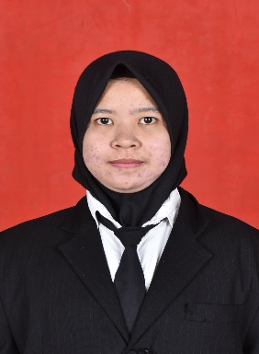

- Data Pribadi
Nama : Nurhayati
Tempat , Tanggal, Lahir : Bontang, 08 Maret 1996
Alamat Asal : Jl. Slamet Riyadi Rt 22 No.82
Alamat di Samarinda : Jl Juanda 8 Kelurahan Air Hitam

- Riwayat Pendidikan
- SDI YPL Bontang tamat tahun 2008
- MTs AL-AMIN Bontang tamat tahun 2011
- SMA IT YABIS Bontang tamat tahun 2014

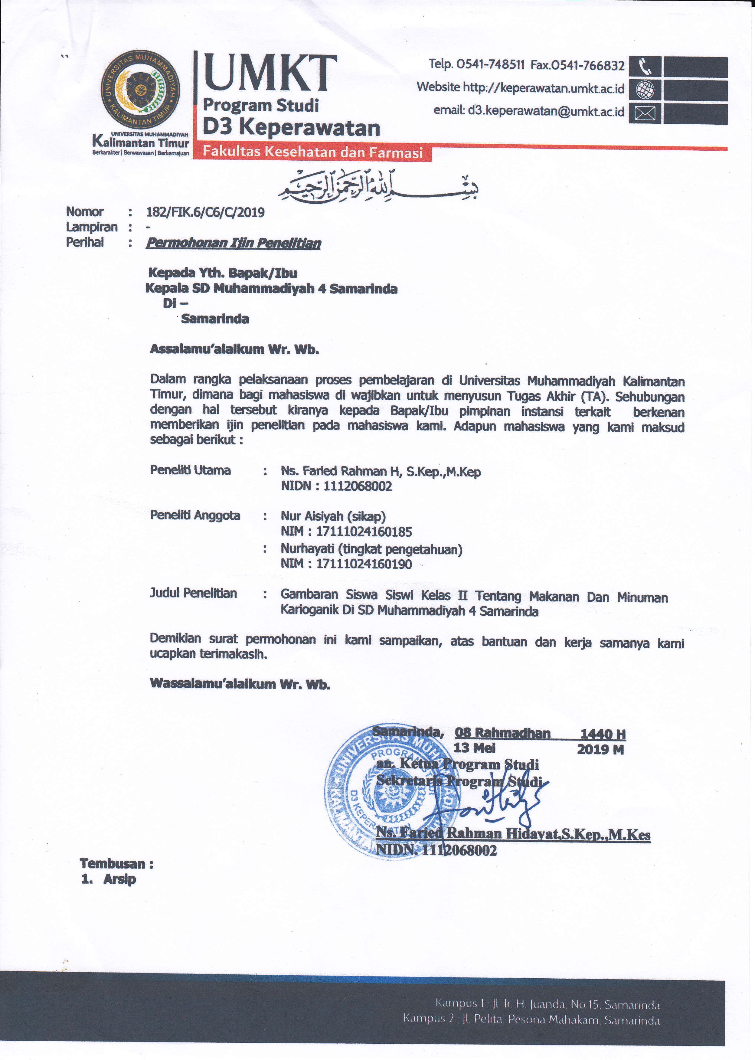
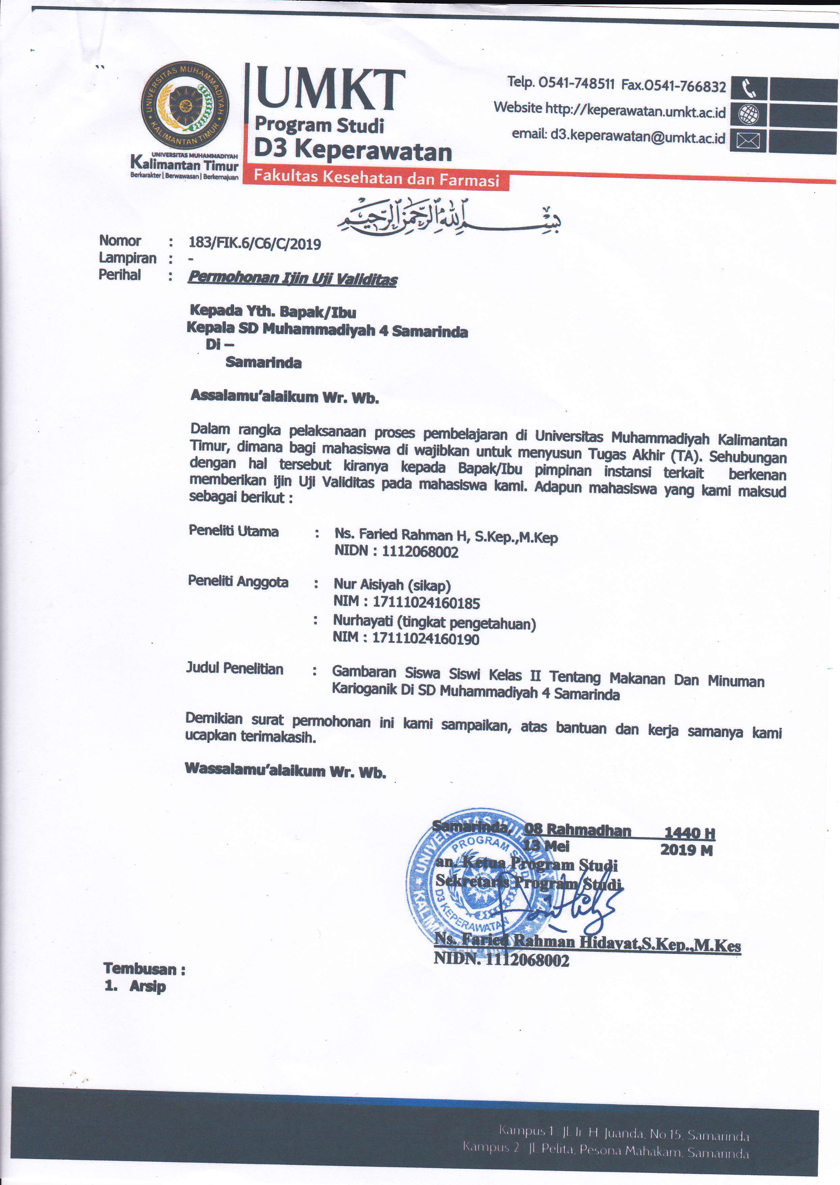
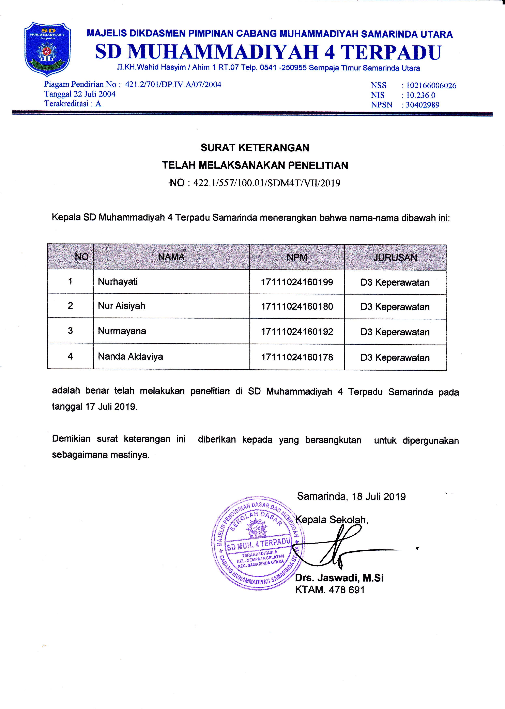
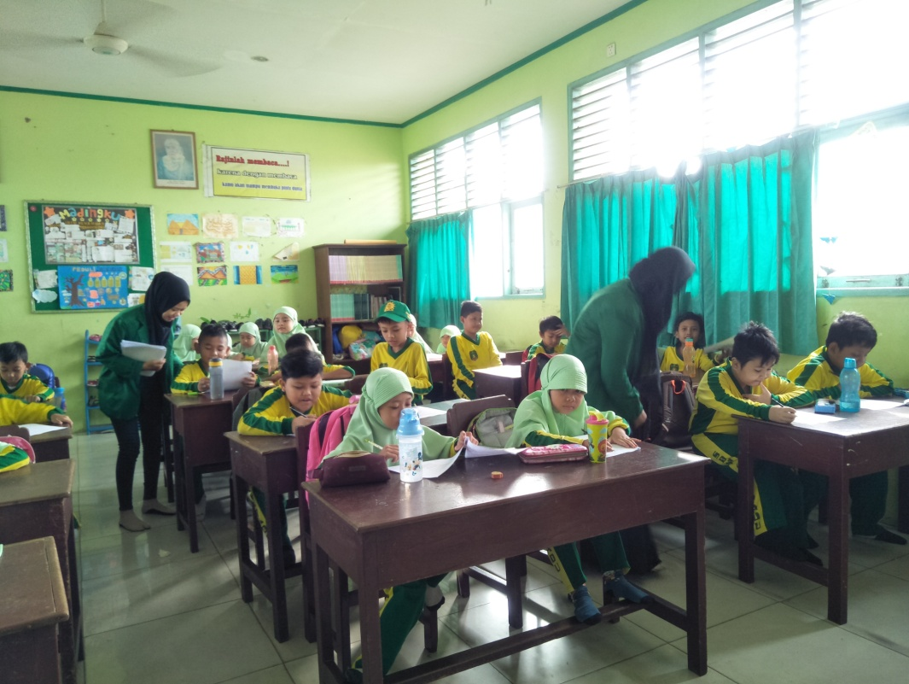
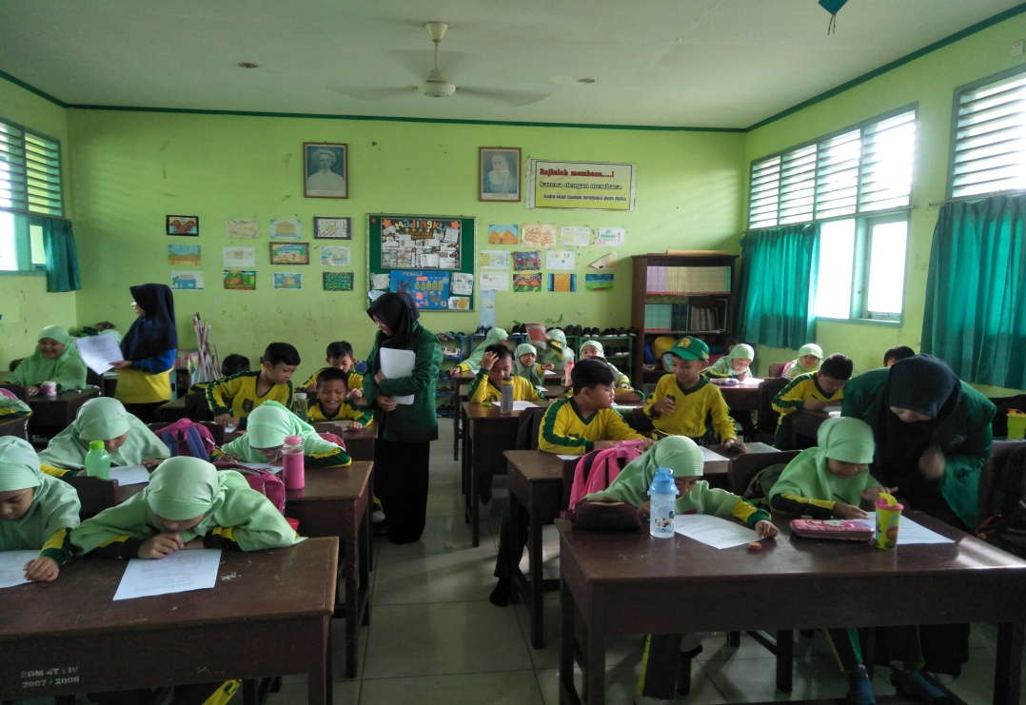
DOKUMENTASI

LEMBAR PENJELASAN PENELITIAN

Responden yang terhormat,
Saya yang bertanda tangan dibawah ini :
Nama : Nurhayati
Nim : 17111024160190
Adalah mahasiswa D III Keperawatan Universitas Muhammadiyah Kalimantan Timur semester 6 yang sedang melakukan penelitian yang berjudul “GAMBARAN TINGKAT PENGETAHUAN SISWA – SISWI KELAS II TENTANG MAKANAN DAN MINUMAN KARIOGENIK DI SD MUHAMMADIYAH 4 SAMARINDA”.
Tujuan dari penelitian ini adalah untuk mengetahui “Gambaran tingkat pengetahuan siswa-siswi kelas II tentang makanan dan minuman kariogenik di SD Muhammadiyah 4 Samarinda”.
Berdasarkan uraian diatas, maka saya meminta kesedian bapak / ibu untuk menjadi responden dalam penelitian ini, dengan menandatangani lembar persetujuan dan menjawab pernyataan dilembar kuesioner yang telah disediakan jawaban, data responden hanya digunakan untuk kepentingan penelitian dan akan dijamin kerahasiaannya.
Samarinda, Mei 2019
Hormat saya’

Nurhayati
LEMBAR PERSETUJUAN MENJADI RESPONDEN

Setelah mendapat penjelasan dari peneliti saya bersedia berpartisipasi sebagai responden yang dilakukan oleh mahasiswa D III Keperawatan Universitas Muhammadiyah Kalimantan Timur.
Nama : Nurhayati
Nim : 17111024160190
Saya memahami bahwa penelitian ini tidak akan berakibat negatif bagi saya dan keluarga dan segala informasi yang diberikan dijamin kerahasiaannya.
Saya telah diberi kesempatan untuk bertanya mengenai segala sesuatu yang berkaitan dengan penelitian ini dan telah mendapat jawaban yang memuaskan. Berdasarkan semua penjelasan diatas maka dengan ini saya menyatakan secara sukarela bersedia menjadi responden dan berpartisipasi aktif dalam penelitian.
Samarinda, Mei 2019
Responden
(………….)
GAMBARAN TINGKAT PENGETAHUAN SISWA-SISWI KELAS II TENTANG MAKANAN DAN MINUMAN KARIOGENIK DI SD MUHAMMADIYAH 4 SAMARINDA
- DATA
DATA DEMOGRAFI RESPONDEN
USIA :................................... Tahun
JENIS KELAMIN : .................................

- KUESIONER
KUESIONER PENELITIAN TENTANG PENGETAHUAN TERHADAP MAKANAN DAN MINUMAN KARIOGENIK
Petunjuk Pengisian
Berilah tanda centang (√) pada kolom jawaban disamping sesuai dengan yang anda ketahui.
No | Pernyataan | Jawaban
No | Pernyataan | Benar | Salah
1 | makanan yang banyak mengandung karbohidrat bukanlah penyebab gigi berlubang
2 | makanan yang mudah hancur, serta lengket disela-sela gigi dapat menyebabkan gigi berlubang
3 | makanan seperti nasi, ubi, atau singkong adalah makanan yang dapat menyebabkan gigi berlubang
4 | minuman yang rasanya manis merupakan minuman yang baik untuk kesehatan gigi
5 | Saya suka makan buah-buahan seperti apel atau jambu air
6 | Saya suka memakan permen setiap hari
7 | jajanan seperti biscuit dan roti merupakan jajanan yang dapat menyebabkan gigi berlubang
8 | Saya sering makan coklat
9 | Saya selalu membeli es yang berwarna
10 | Saya sering makan es krim
11 | gigi berlubang terjadi karena sisa makanan yang jarang dibersihkan

Analisa Univariat

Frequencies

Pengetahuan
 |  | Frequency | Percent | Valid Percent | Cumulative Percent
Valid | Baik | 5 | 8.3 | 8.3 | 8.3
Valid | Cukup | 39 | 65.0 | 65.0 | 73.3
Valid | Kurang | 16 | 26.7 | 26.7 | 100.0
Valid | Total | 60 | 100.0 | 100.0

Hasil Uji Responden dan Pengetahuan

Usia
 |  | Frequency | Percent | Valid Percent | Cumulative Percent
Valid | 7 Tahun | 22 | 36.7 | 36.7 | 36.7
Valid | 8 Tahun | 36 | 60.0 | 60.0 | 96.7
Valid | 9 Tahun | 2 | 3.3 | 3.3 | 100.0
Valid | Total | 60 | 100.0 | 100.0

Jenis_Kelamin
 |  | Frequency | Percent | Valid Percent | Cumulative Percent
Valid | Laki-Laki | 30 | 50.0 | 50.0 | 50.0
Valid | Perempuan | 30 | 50.0 | 50.0 | 100.0
Valid | Total | 60 | 100.0 | 100.0

Pengetahuan
 |  | Frequency | Percent | Valid Percent | Cumulative Percent
Valid | Baik | 5 | 8.3 | 8.3 | 8.3
Valid | Cukup | 39 | 65.0 | 65.0 | 73.3
Valid | Kurang | 16 | 26.7 | 26.7 | 100.0
Valid | Total | 60 | 100.0 | 100.0

DATA UJI VALIDITAS
No Resp | Nilai Soal |  |  |  |  |  |  |  |  |  |  |  | Total
No Resp | 1 | 2 | 3 | 4 | 5 | 6 | 7 | 8 | 9 | 10 | 11
1 | 1 | 1 | 1 | 0 | 0 | 0 | 1 | 1 | 1 | 1 | 1 | 8
2 | 0 | 1 | 1 | 1 | 1 | 0 | 1 | 1 | 1 | 1 | 1 | 9
3 | 1 | 1 | 0 | 0 | 1 | 1 | 0 | 1 | 1 | 0 | 1 | 7
4 | 0 | 1 | 1 | 1 | 0 | 1 | 0 | 0 | 1 | 1 | 1 | 7
5 | 1 | 0 | 0 | 0 | 1 | 1 | 0 | 1 | 0 | 1 | 1 | 6
6 | 1 | 1 | 1 | 1 | 0 | 0 | 1 | 0 | 1 | 0 | 1 | 7
7 | 1 | 1 | 0 | 1 | 1 | 1 | 1 | 0 | 0 | 1 | 1 | 8
8 | 1 | 1 | 0 | 0 | 1 | 0 | 1 | 0 | 0 | 1 | 1 | 6
9 | 1 | 1 | 1 | 1 | 0 | 1 | 0 | 0 | 1 | 1 | 1 | 8
10 | 1 | 1 | 1 | 0 | 1 | 1 | 1 | 0 | 1 | 1 | 1 | 9
11 | 1 | 1 | 0 | 1 | 1 | 0 | 0 | 1 | 1 | 1 | 1 | 8
12 | 1 | 1 | 1 | 1 | 1 | 1 | 1 | 0 | 1 | 1 | 0 | 9
13 | 1 | 1 | 0 | 0 | 0 | 0 | 1 | 1 | 1 | 1 | 1 | 7
14 | 1 | 1 | 0 | 1 | 1 | 1 | 1 | 1 | 1 | 1 | 1 | 10
15 | 1 | 0 | 1 | 1 | 1 | 1 | 1 | 0 | 1 | 1 | 1 | 9
16 | 1 | 1 | 0 | 1 | 1 | 0 | 1 | 0 | 1 | 1 | 0 | 7
17 | 1 | 1 | 0 | 0 | 1 | 1 | 0 | 1 | 1 | 0 | 1 | 7
18 | 1 | 1 | 1 | 1 | 0 | 1 | 0 | 0 | 1 | 0 | 1 | 7
19 | 1 | 1 | 0 | 0 | 1 | 1 | 0 | 0 | 1 | 1 | 1 | 7
20 | 1 | 0 | 0 | 1 | 1 | 1 | 1 | 0 | 1 | 1 | 1 | 8
21 | 1 | 1 | 1 | 1 | 0 | 0 | 0 | 1 | 1 | 1 | 1 | 8
22 | 0 | 1 | 0 | 0 | 1 | 1 | 0 | 1 | 1 | 1 | 1 | 7
23 | 0 | 1 | 0 | 1 | 0 | 1 | 1 | 0 | 1 | 0 | 1 | 6
24 | 1 | 1 | 0 | 1 | 1 | 0 | 1 | 0 | 1 | 0 | 1 | 7
25 | 1 | 1 | 0 | 0 | 1 | 1 | 0 | 1 | 1 | 1 | 0 | 7
26 | 0 | 0 | 1 | 0 | 1 | 1 | 0 | 0 | 1 | 1 | 0 | 5
27 | 0 | 1 | 0 | 1 | 1 | 1 | 0 | 1 | 1 | 0 | 1 | 7
28 | 0 | 1 | 0 | 0 | 1 | 1 | 0 | 1 | 1 | 0 | 1 | 6
29 | 0 | 1 | 1 | 1 | 0 | 0 | 0 | 0 | 0 | 1 | 1 | 5
30 | 1 | 0 | 0 | 0 | 0 | 1 | 1 | 1 | 1 | 1 | 1 | 7
rxy | 0,416228 | 0,115756 | 0,1996 | 0,342424 | 0,183027 | 0,061009 | 0,431398 | 0,103766 | 0,355337 | 0,286157 | 0,101525
r hitung | 3,886318 | 1,876127 | 2,49729 | 3,411338 | 2,383508 | 1,355398 | 3,987634 | 1,773943 | 3,492939 | 3,057838 | 1,754271
r tabel | 0,449 | 0,449 | 0,449 | 0,449 | 0,449 | 0,449 | 0,449 | 0,449 | 0,449 | 0,449 | 0,449
keterangan | valid | valid | valid | valid | valid | valid | valid | valid | valid | valid | valid

DATA UJI RESPONDEN
No Resp | Nilai Soal |  |  |  |  |  |  |  |  |  |  | Total
No Resp | 1 | 2 | 3 | 4 | 5 | 6 | 7 | 8 | 9 | 10 | 11 | Total
1 | 1 | 1 | 1 | 0 | 0 | 1 | 1 | 1 | 1 | 1 | 1 | 9
2 | 0 | 1 | 1 | 0 | 1 | 0 | 1 | 1 | 1 | 1 | 1 | 8
3 | 1 | 1 | 0 | 0 | 1 | 1 | 1 | 1 | 1 | 0 | 1 | 8
4 | 0 | 1 | 1 | 1 | 0 | 1 | 0 | 0 | 1 | 1 | 1 | 7
5 | 1 | 1 | 0 | 0 | 1 | 1 | 0 | 1 | 0 | 1 | 1 | 7
6 | 1 | 1 | 1 | 1 | 0 | 0 | 1 | 0 | 1 | 0 | 1 | 7
7 | 1 | 1 | 0 | 0 | 1 | 1 | 1 | 0 | 0 | 1 | 1 | 7
8 | 1 | 1 | 0 | 0 | 1 | 1 | 1 | 0 | 0 | 1 | 1 | 7
9 | 1 | 1 | 0 | 0 | 1 | 1 | 0 | 0 | 1 | 1 | 1 | 7
10 | 1 | 1 | 0 | 1 | 1 | 0 | 1 | 0 | 1 | 1 | 0 | 7
11 | 0 | 0 | 0 | 0 | 1 | 1 | 1 | 1 | 1 | 1 | 1 | 7
12 | 1 | 0 | 1 | 0 | 0 | 1 | 1 | 0 | 1 | 0 | 1 | 6
13 | 0 | 0 | 0 | 0 | 1 | 1 | 1 | 0 | 1 | 1 | 1 | 6
14 | 0 | 1 | 0 | 1 | 1 | 0 | 0 | 0 | 1 | 1 | 1 | 6
15 | 1 | 1 | 0 | 0 | 1 | 0 | 0 | 1 | 1 | 1 | 0 | 6
16 | 1 | 1 | 0 | 0 | 1 | 1 | 1 | 0 | 0 | 0 | 1 | 6
17 | 0 | 1 | 1 | 0 | 1 | 1 | 0 | 0 | 1 | 1 | 0 | 6
18 | 1 | 0 | 0 | 1 | 0 | 0 | 1 | 0 | 1 | 1 | 1 | 6
19 | 1 | 1 | 1 | 0 | 0 | 0 | 1 | 0 | 1 | 0 | 1 | 6
20 | 1 | 1 | 1 | 0 | 0 | 0 | 0 | 1 | 1 | 1 | 0 | 6
21 | 0 | 0 | 0 | 0 | 1 | 1 | 0 | 1 | 1 | 1 | 1 | 6
22 | 0 | 0 | 1 | 1 | 1 | 0 | 0 | 0 | 1 | 1 | 1 | 6
23 | 0 | 0 | 0 | 1 | 1 | 1 | 0 | 0 | 0 | 1 | 1 | 5
24 | 1 | 0 | 1 | 0 | 1 | 0 | 0 | 1 | 0 | 1 | 0 | 5
25 | 1 | 0 | 1 | 0 | 0 | 1 | 1 | 0 | 0 | 0 | 1 | 5
26 | 1 | 1 | 1 | 0 | 0 | 0 | 1 | 0 | 1 | 0 | 0 | 5
27 | 1 | 1 | 0 | 0 | 0 | 1 | 0 | 1 | 1 | 0 | 0 | 5
28 | 0 | 1 | 0 | 1 | 0 | 0 | 1 | 1 | 1 | 0 | 0 | 5
29 | 1 | 1 | 0 | 0 | 0 | 1 | 1 | 1 | 0 | 0 | 0 | 5
30 | 0 | 1 | 0 | 0 | 1 | 1 | 0 | 0 | 0 | 1 | 1 | 5
31 | 1 | 1 | 1 | 1 | 0 | 1 | 0 | 0 | 1 | 1 | 1 | 8
32 | 1 | 1 | 1 | 0 | 0 | 1 | 1 | 0 | 1 | 1 | 1 | 8
33 | 1 | 1 | 0 | 0 | 1 | 0 | 0 | 1 | 1 | 1 | 1 | 7
34 | 1 | 1 | 1 | 0 | 1 | 0 | 1 | 0 | 1 | 1 | 0 | 7
35 | 1 | 1 | 0 | 0 | 0 | 0 | 1 | 1 | 1 | 1 | 1 | 7
36 | 1 | 1 | 0 | 0 | 0 | 0 | 1 | 1 | 1 | 1 | 1 | 7
37 | 1 | 0 | 1 | 1 | 0 | 0 | 1 | 0 | 1 | 1 | 1 | 7
38 | 1 | 1 | 0 | 1 | 0 | 1 | 1 | 0 | 1 | 1 | 0 | 7
39 | 1 | 1 | 0 | 0 | 1 | 1 | 0 | 1 | 1 | 0 | 1 | 7
40 | 1 | 1 | 1 | 1 | 0 | 1 | 0 | 0 | 1 | 0 | 1 | 7
41 | 1 | 0 | 1 | 1 | 0 | 0 | 0 | 1 | 1 | 1 | 1 | 7
42 | 0 | 1 | 0 | 0 | 1 | 1 | 0 | 1 | 1 | 1 | 1 | 7
43 | 0 | 1 | 0 | 1 | 0 | 1 | 1 | 0 | 1 | 0 | 1 | 6
44 | 1 | 1 | 0 | 1 | 0 | 0 | 1 | 0 | 1 | 0 | 1 | 6
45 | 1 | 1 | 0 | 0 | 1 | 0 | 0 | 1 | 1 | 1 | 0 | 6
46 | 0 | 0 | 1 | 0 | 1 | 1 | 0 | 0 | 1 | 1 | 1 | 6
47 | 0 | 1 | 0 | 1 | 1 | 0 | 0 | 1 | 1 | 0 | 1 | 6
48 | 0 | 1 | 0 | 0 | 1 | 1 | 0 | 1 | 1 | 0 | 1 | 6
49 | 0 | 1 | 1 | 1 | 0 | 1 | 0 | 0 | 0 | 1 | 1 | 6
50 | 1 | 0 | 0 | 0 | 0 | 0 | 1 | 1 | 1 | 1 | 1 | 6
51 | 0 | 1 | 0 | 1 | 0 | 1 | 0 | 0 | 1 | 1 | 1 | 6
52 | 0 | 0 | 0 | 1 | 0 | 1 | 0 | 1 | 1 | 1 | 1 | 6
53 | 1 | 0 | 0 | 0 | 0 | 0 | 1 | 1 | 1 | 0 | 1 | 5
54 | 0 | 1 | 0 | 1 | 0 | 0 | 1 | 0 | 1 | 0 | 1 | 5
55 | 0 | 1 | 0 | 1 | 0 | 1 | 0 | 1 | 0 | 1 | 0 | 5
56 | 1 | 0 | 0 | 0 | 1 | 1 | 1 | 1 | 0 | 0 | 0 | 5
57 | 0 | 1 | 0 | 1 | 0 | 1 | 0 | 1 | 0 | 1 | 0 | 5
58 | 1 | 0 | 0 | 1 | 1 | 0 | 0 | 0 | 1 | 0 | 1 | 5
59 | 0 | 0 | 1 | 1 | 1 | 0 | 0 | 0 | 1 | 0 | 1 | 5
60 | 0 | 1 | 0 | 0 | 1 | 1 | 0 | 0 | 1 | 0 | 1 | 5

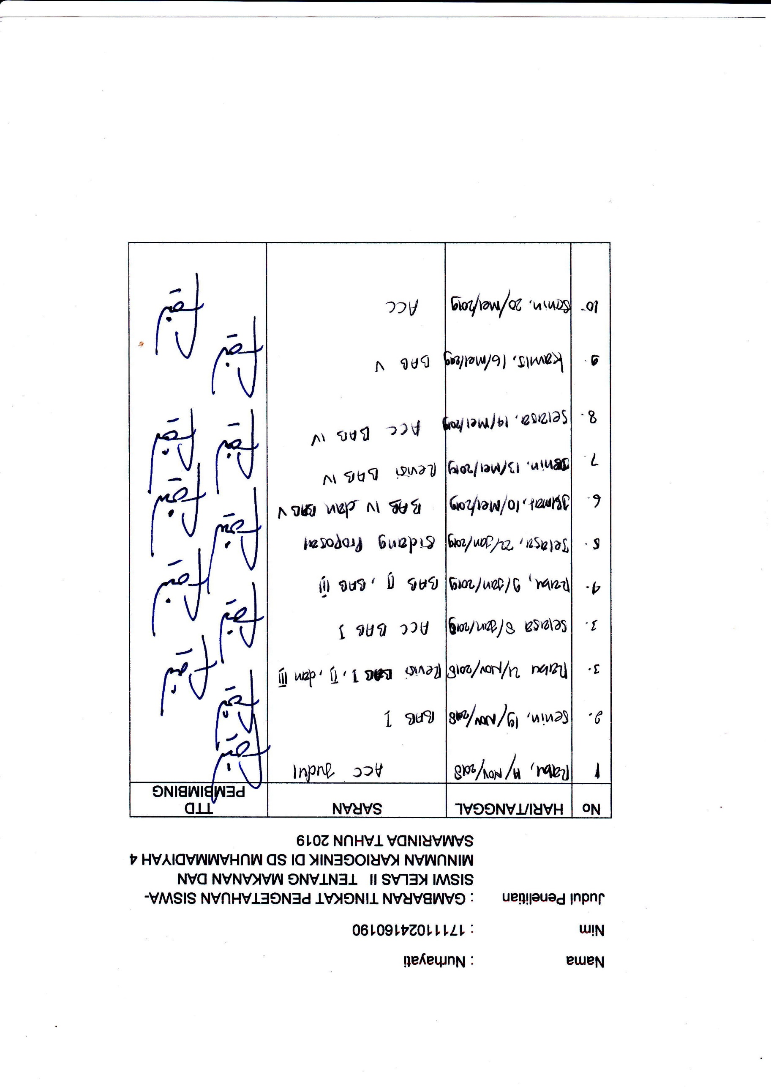

Mahasiswa program diploma III universitas muhammadiyah
Universitas muhammadiyah kalimantan timur

